KHOA KỸ THUẬT VÀ CÔNG NGHỆ

**BỘ MÔN CÔNG NGHỆ THÔNG TIN**



**THỰC TẬP ĐỒ ÁN CHUYÊN NGÀNH**

**HỌC KỲ 1, NĂM HỌC 2023 – 2024**

**ĐỀ TÀI:**

**Xây dựng website bán quần áo**

‘

Sinh viên thực hiện:

Họ tên: La Diễn Kha

MSSV: 110120098

Lớp: DA20TTB

Giáo viên hướng dẫn:

Họ tên: Lê Minh Tự

*Trà Vinh, ngày……tháng……năm 2024*

KHOA KỸ THUẬT VÀ CÔNG NGHỆ

**BỘ MÔN CÔNG NGHỆ THÔNG TIN**



**THỰC TẬP ĐỒ ÁN CHUYÊN NGÀNH**

**HỌC KỲ 1, NĂM HỌC 2023 – 2024**

**ĐỀ TÀI:**

**Xây dựng website bán quần áo**

Sinh viên thực hiện:

Họ tên: La Diễn Kha

MSSV: 110120098

Lớp: DA20TTB

Giáo viên hướng dẫn:

Họ tên: Lê Minh Tự

*Trà Vinh, ngày……tháng…...năm 2024*

**NHẬN XÉT CỦA GIÁO VIÊN HƯỚNG DẪN**

………………………………………………………………………………………………………………………….

………………………………………………………………………………………………………………………………………

………………………………………………………………………………………………………………………………………

………………………………………………………………………………………………………………………………………

………………………………………………………………………………………………………………………………………

………………………………………………………………………………………………………………………………………

………………………………………………………………………………………………………………………………………

………………………………………………………………………………………………………………………………………

………………………………………………………………………………………………………………………………………

………………………………………………………………………………………………………………………………………

………………………………………………………………………………………………………………………………………

………………………………………………………………………………………………………………………………………

………………………………………………………………………………………………………………………………………

………………………………………………………………………………………………………………………………………

………………………………………………………………………………………………………………………………………

………………………………………………………………………………………………………………………………………

………………………………………………………………………………………………………………………………………

………………………………………………………………………………………………………………………………………

………………………………………………………………………………………………………………………………………

………………………………………………………………………………………………………………………………………

*Trà Vinh, ngày ……. tháng …… năm ……*

**Giáo viên hướng dẫn**

*(Ký tên và ghi rõ họ tên)*

**LỜI CẢM ƠN**

Em xin gửi lời cảm ơn chân thành đến thầy Lê Minh Tự đã tận tình hướng dẫn, giúp đỡ em những kỹ năng cơ bản và kiến thức cần thiết để hoàn thành được đồ án này.

Tuy nhiên, trong quá trình làm đồ án do kiến thức chuyên ngành của em còn hạn chế nên không thể tránh khỏi một vài thiếu sót khi trình bày và đánh giá vấn đề. Rất mong nhận được sự góp ý, đánh giá của các thầy cô để đề tài của em thêm hoàn thiện hơn.

Em xin chân thành cảm ơn!

**NHẬN XÉT CỦA THÀNH VIÊN HỘI ĐỒNG**

…………………………………………………………………………………………………………………………

……………………………………………………………………………………………………………………………………..

………………………………………………………………………………………………………………………………………

………………………………………………………………………………………………………………………………………

………………………………………………………………………………………………………………………………………

………………………………………………………………………………………………………………………………………

………………………………………………………………………………………………………………………………………

………………………………………………………………………………………………………………………………………

………………………………………………………………………………………………………………………………………

………………………………………………………………………………………………………………………………………

………………………………………………………………………………………………………………………………………

………………………………………………………………………………………………………………………………………

………………………………………………………………………………………………………………………………………

………………………………………………………………………………………………………………………………………

………………………………………………………………………………………………………………………………………

………………………………………………………………………………………………………………………………………

………………………………………………………………………………………………………………………………………

………………………………………………………………………………………………………………………………………

………………………………………………………………………………………………………………………………………

………………………………………………………………………………………………………………………………………

*Trà Vinh, ngày ……. tháng …… năm ……*

**Giáo viên hướng dẫn**

*(Ký tên và ghi rõ họ tên)*

*Trà Vinh, ngày …… tháng …… năm ……*

**Sinh viên thực hiện**

*(Ký tên và ghi rõ họ tên)*

**MỤC LỤC**

**MỞ ĐẦU....................................................................................................................1**

**1. Lý do chọn đề tài** ..................................................................................................1

**2. Mục tiêu nghiên cứu** .............................................................................................1

**3. Đối tượng nghiên cứu** ...........................................................................................1

**4. Phạm vi nghiên cứu** ..............................................................................................1

CHƯƠNG 1: TỔNG QUAN 2

**1.1 Đặt vấn đề** ............................................................................................................2

**1.2 Nội dung thực hiện** ..............................................................................................2

**CHƯƠNG 2: CƠ SỞ LÝ THUYẾT ........................................................................4**

**2.1 Giới thiệu ASP.NET** 4

2.1.1 Định nghĩa: 4

2.1.2 Giới thiệu ASP.NET .....................................................................................4

**2.2 Ứng dụng** 5

**2.3 Giới thiệu Bootstrap** 5

**2.4 Cơ sở dữ liệu SQL Server** 6

2.4.1 Giới thiệu cơ sở dữ liệu SQL Server 6

2.4.2 Cơ sở dữ liệu SQL. 6

**2.5 Mô hình MVC .....................................................................................................7**

**2.6 Ngôn ngữ lập trình C#** 8

2.6.1 Khái niệm .8

2.6.2 Các đặc điểm C# ...........................................................................................8

CHƯƠNG 3: HIỆN THỰC HÓA NGHIÊN CỨU 9

**3.1 Mô tả bài toán** .....................................................................................................9

**3.2 Môi trường và công cụ** …………………………………………………..…….9

**3.3 Xây dựng cơ sở dữ liệu** …………………………………………………….....10

3.3.1 Thực thể Product (Sản phẩm) …………………………………………….11

3.3.2 Thực thể Member (Người dùng) ………………………………………….12

3.3.3 Thực thể Contact (Liên hệ) ……………………………………………….13

3.3.4 Thực thể InvoinceDetail (Chi tiết hóa đơn) ………………………………13

3.3.5 Thực thể Invoince (Hóa đơn) ……………………………………………..14

**3.4 Sơ đồ DFD** ……………………………………………………………………..14

3.4.1 Sơ đồ DFD mức ngữ cảnh ………………………………………………...14

3.4.2 Sơ đồ DFD mức 0 …………………………………………………………15

3.4.3 Sơ đồ DFD mức 1 ………………………………………………………....15

3.4.3.1 Sơ đô DFD đặt đơn hàng ……………………………………………..15

3.4.3.2 Sơ đồ DFD tìm kiếm sản phẩm ………………………………………16

3.4.3.3 Sơ đồ DFD đăng kí tài khoản ………………………………………...16

3.4.3.4 Sơ đồ DFD đăng nhập tài khoản ……………………………………...17

3.4.3.5 Sơ đồ quyền của Admin ………………………………………………17

**CHƯƠNG 4: KẾT QUẢ NGHIÊN CỨU ………………………………………..18**

**4.1 Giao diện trang chủ** ……………………………………………………..…….18

**4.2 Giao diện chat bot** …………………………………………………………......20

**4.3 Giao diện đăng nhập Admin** ……………………………………………….....21

**4.4 Giao diện đăng nhập khách hàng** ……………………………………….……21

**4.5 Giao diện trang Admin** ……………………………………………………..…22

**4.6 Giao diện trang sản phẩm** ………………………………………………….…23

**4.7 Giao diện giỏ hàng** ………………………………………………………...…...24

**4.8 Giao diện thanh toán hóa đơn** ………………………………………….……..24

**4.9 Giao diện xem đơn hàng sau khi thanh toán** ……………………...…………25

**4.10 Giao diện thêm doanh mục sản phẩm** ………………………………………26

**4.11 Giao diện thêm sản phẩm** …………………………………….……………...27

**4.12 Giao diện xem đơn đặt hàng** …………………………………..……………..28

**4.13 Giao diện liên hệ** ……………………………………………………………...29

CHƯƠNG 5: KẾT LUẬN VÀ HƯỚNG PHÁT TRIỂN ……………………...…30

**5.1 Kết luận** ……………………………...………...……………………………….30

**5.2 Hướng phát triển** …………………………………..………………………......30

**DANH MỤC TÀI LIỆU KHAM KHẢO …………………………………………31**

**DANH MỤC HÌNH ẢNH – BẢNG BIỂU**

Hình 2.1 ASP.NET…….………………………………………………………………4

Hình 2.2 Cơ sở dữ liệu SQL Server ……………..…………………………………….6

Hình 2.3 Mô hình MVC ……..……………….………………………………………..7

Hình 2.4 Ngôn ngữ lập trình C# ……………………..……………...…………………8

Hình 3.1 Cơ sở dữ liệu ……….………………………………………...…………….10

Hình 3.2 Sơ đồ DFD mức ngữ cảnh ..............................................................................14

Hình 3.3 Sơ đồ DFD mức 0 ...........................................................................................15

Hình 3.4 Sơ đồ DFD đặt đơn hàng .................................................................................15

Hình 3.5 Sơ đồ DFD tìm kiếm sản phẩm .......................................................................16

Hình 3.6 Sơ đồ DFD đăng ký tài khoản .........................................................................16

Hình 3.7 Sơ đồ DFD đăng nhập tài khoản ......................................................................17

Hình 3.8 Sơ đồ DFD quyền của Admin .........................................................................17

Hình 4.1 Giao diện trang chủ Banner 1 ……….……………………..……...………..18

Hình 4.2 Giao diện trang chủ Banner 2………………………………..…...………....18

Hình 4.3 Giao diện trang chủ bộ sưu tập……………………………………..………...18

Hình 4.4 Giao diện trang chủ sản phẩm nổi bật ……………...……..……..…………19

Hình 4.5 Giao diện trang chủ liệt kê sản phẩm 2.…………………………………….19

Hình 4.6 Giao diện trang chủ giới thiệu trang Instagarm ……...……………………..19

Hình 4.7 Giao diện trang chủ sản phẩm đang sale ………………...………………....19

Hình 4.8 Giao diện sản phẩm trang chủ Blog ………………………...……………...20

Hình 4.9 Giao diện chat bot ……………………………………….…..……………..20

Hình 4.10 Giao diện trang đăng nhập Admin ……………..…………..……..……….21

Hình 4.11 Giao diện đăng nhập khách hàng ………..………………...………….…...21

Hình 4.12 Giao diện trang chủ Admin ……...….……………………..…..……….….22

Hình 4.13 Giao diện trang sản phẩm ………………....………………...…………….23

Hình 4.14 Giao diện sản phẩm tìm kiếm theo danh mục …….………………….…...23

Hình 4.15 Giao diện trang giỏ hàng ……………………...…..………………..……..24

Hình 4.16 Giao diện thanh toán …………………………………..…………..………24

Hình 4.17 Xem đơn hàng sau thanh toán ……………………....…………..………...25

Hình 4.18 Admin xác nhận đơn hàng ………...……………………………..…….….25

Hình 4.19 Hoàn tất đơn hàng ………………………………………………..………..26

Hình 4.20 Giao diện thêm danh mục sản phẩm ……..…………..…………..…….….26

Hình 4.21 Giao diện thêm sản phẩm …………………………………………….…....27

Hình 4.22 Giao diện xem đơn hàng ………………………………………..………....28

Hình 4.23 Giao diện liên hệ ……………………………………………..…………....29

**TÓM TẮT ĐỒ ÁN CHUYÊN NGÀNH**

**Về lý thuyết:**

Tìm hiểu về ngôn ngữ C#, SQL Server, mô hình MVC và Bootstrap.

Tìm hiểu cơ bản về cách hoạt động của một trang website bán đồ.

Xây dựng website bán quần áo bằng ngôn ngữ C#, SQL Server kết hợp mô hình MVC và Bootstrap. Sử dụng Visual studio 2022 ngôn ngữ C# và mô hình MVC để xây dựng website bán quần áo, SQL Server để lưu trữ thông tin sản phẩm, khách hàng và Bootstap để xây dựng giao diện của trang website.

Trang website gồm nhiều chức năng như:

Hệ thống đăng nhập và đăng ký tài khoản để đặt hàng, theo dõi đơn hàng và lưu trữ thông tin cá nhân.

Quản lý thông tin người dùng và phân quyền cho các vai trò khác nhau (quản trị viên, khách hàng).

Tạo mã Captcha giúp đảm bảo rằng người sử dụng là người thực, không phải là một bot độc hại.

Admin sẽ quản lí khách hàng, thêm, xóa, sửa sản phẩm và danh mục sản phẩm, thống kê doanh thu.

Khách hàng có thể xem trang website, mua, thanh toán sản phẩm.

Xem và theo dõi trạng thái đơn hàng.

Lưu trữ thông tin khách hàng và thông tin sản phẩm, đơn đặt hàng.

Hiển thị thống kê về doanh thu bán hàng.

Chức năng giỏ hàng để thêm sản phẩm.

Quy trình thanh toán đơn giản và an toàn.

Hệ thống tìm kiếm nhanh chóng và chính xác.

Bộ lọc để thuận tiện cho người dùng chọn lựa theo danh mục sản phẩm.

Tương tác giữ Admin và khách hàng.

**Công Nghệ Sử Dụng:**

Ngôn ngữ lập trình C# để xây dựng trang web.

Mô hình MVC hiển thị và xử lý dữ liệu.

Bootstrap để tạo giao diện cho trang website thêm đẹp mắt.

Cơ sở dữ liệu SQL Server để lưu trữ thông tin sản phẩm và khách hàng.

**Về thực nghiệm:**

Dựa trên các kết quả thu được từ các trang website bán đồ, xây dựng trang website bán quần áo có hiệu suất, ổn định và thuận tiên với khách hàng lẫn việc quản lý của Admin.

Xây dựng thành công website bán quần áo với giao diện đẹp mắt. Trang website có các chức năng cơ bản của một trang website bán quần áo. Admin thêm, xóa, sửa sản phẩm và danh muc sản phẩm, quản lý khách hàng, quản lý doanh thu. Khách hàng có thểm xem sản phẩm, mua và thanh toán một cách thuận tiện. Đảm bảo việc đăng nhập vào website là người dùng, không phải là một bot độc hại.

**MỞ ĐẦU**

**1. Lý do chọn đề tài****:**

**-** Cùng với sự phát như vũ bảo của công nghệ thông tin như hiện nay thì việc xây dựng website bán hàng online là kết hợp hoàn hảo giữa kinh doanh truyền thống và công nghệ thông tin. Việc ứng dụng tin học vào các tổ chức hay cá nhân kinh danh, hoạt động chính phủ,…, đóng vai trò hết sức quan trọng và tạo ra bước đột phá mới mẽ

**2. Mục tiêu nghiên cứu:**

- Em sẽ thiết kế website bán quần áo, sử dụng ngôn ngữ C#, mô hình MVC và Bootstrap. Từ đó học được cách thiết kế và quản lí website bán hàng.

**3. Đối tượng nghiên cứu:**

- Đối tượng: Ngôn ngữ C#, mô hình MVC và Bootstrap.

- Tìm hiểu về việc quản lý, quảng cáo website bán quần áo.

**4. Phạm vi nghiên cứu:**

- Nghiên cứu MySQL.

- Tìm hiểu ngôn ngữ C#.

- Tìm hiểu về mô hình MVC.

- Tìm hiểu về Bootstrap.

**CHƯƠNG 1: TỔNG QUAN**

**1.1 Đặt vấn đề**

Xây dựng một trang website bán quần áo là một sự hiện đại trong lĩnh vực công nghệ thông tin. Trong một thế giới ngày nay, mà công nghệ thông tin đang ngày càng trở thành một phần quan trọng của cuộc sống hàng ngày, việc tích hợp các yếu tố công nghệ thông tin vào lĩnh vực bán quần áo là một xu hướng, một bước phát triển quan trọng để nâng cao trải nghiệm mua sắm và tối ưu hóa quy trình kinh doanh.

Trong thời đại công nghệ phát triển mua sắm trực tuyến trở nên ngày càng phổ biến, việc có một nền tảng trực tuyến chuyên về quần áo là cơ hội mở rộng quy mô kinh doanh.

Việc tạo ra một trang website bán quần áo giúp khách hàng thuận tiện hơn trong việc lựa chọn đa dạng sản phẩm, thanh toán, xem xét giá cả, được hỗ trợ khi gặp trục trặc, thắc mắc một cách nhanh chóng.

Giúp cho Admin dễ dàng quản lý sản phẩm, khách hàng, đơn hàng, doanh thu và lợi nhuận. Từ đó Admin sẽ có được danh sách các sản phẩm bán chạy và đưa ra các chiến lược kinh doanh, quảng cáo sản phẩm. Admin có thể nắm bắt được các trục trặc, thắc mắc của khách hàng.

Nhìn chung, việc xây dựng một website bán quần áo giúp khách hàng dễ lựa chọn sản phẩm phù hợp với mình thông qua hình ảnh, mô tả của sản phẩm đồng thời được nhiều ưu đãi về chính sách bảo hành và giảm giá của Admin. Cho khách hàng có môi trường mua sắm thuận tiện.

Đồng thời giúp Admin có cách thức quản lý thuận tiện, nắm rõ các sản phẩm khách hàng nhắm đến, từ đó đưa ra các chiến lược kinh doanh, quảng cáo phù hợp từ đó thúc đẩy được doanh thu và lợi nhuận tăng lên.

**1.2 Nội dung thực hiện:**

Mục đích đề tài là đáp ứng nhu cầu mua bán, xem thông tin sản phẩm mới một cách nhanh chóng tiện lợi, an toàn.

Website đáp ứng yêu cầu:

Khách hàng:

+Đăng nhập

+ Đăng kí

+ Đăng xuất

+ Quên mật khẩu

+ Xem thông tin sản phẩm

+ Tìm kiếm

+ Thêm sản phẩm vào giỏ hàng

+ Xem lịch sử đơn hàng

+ Thay đổi thông tin cá nhân

+ Đổi mật khẩu

+Xem thông tin sản phẩm giá cả, kiểu dáng…

+Tìm kiếm sản phẩm theo yêu cầu.

+Xem tin tức về sản phẩm mới trên thị trường, …

Quản trị:

+Thống kê: doanh thu, lợi nhuận, đơn hàng, khách hàng.

+ Quản lý khách hàng

+ Quản lý danh mục

+ Quản lý sản phẩm

+ Quản lý thương hiệu

+ Quản lý cổng thanh toán

+ Quản lý tin tức

**CHƯƠNG 2: CƠ SỞ LÝ THUYẾT**

**2.1 Giới thiệu ASP.NET**

**2.1.1 Định nghĩa:**

Trong đồ án website bán quần áo, công nghệ mà chính mà em sử dụng đó chính là ASP.NET, cùng với mô hình MVC thực hiện, ngoài ra em còn có sự hỗ trợ của Bootstrap để thiết kế giao diện. Và cuối cùng là cơ sở dữ liệu Sql server để thực hiện lưu tất cả thông tin cần thiết cho đồ án.

**2.1.2 Giới thiệu ASP.NET**



Hình 2.1 ASP.NET

ASP.NET là một nền tảng ứng dụng web (web application framework) được phát triển và cung cấp bởi Microsoft, cho phép những người lập trình tạo ra những trang web động, những ứng dụng web và những dịch vụ web. Lần đầu tiên được đưa ra thị trường vào tháng 1 năm 2002 cùng với phiên bản 1.0 của .NET framework, là công nghệ nối tiếp của Microsoft's Active Server Pages (ASP). ASP.NET được biên dịch dưới dạng Common Language Runtime (CLR), cho phép những người lập trình viết mã ASP.NET với bất kỳ ngôn ngữ nào được hỗ trợ bởi .NET language.[1]

Phiên bản ASP.NET đầu tiên được triển khai là 1.0 ASP.NET được thiết kế để tương thích với giao thức HTTP. HTTP là giao thức chuẩn được sử dụng trên tất cả các ứng dụng web.

Các ứng dụng ASP.NET có thể được viết bằng nhiều ngôn ngữ .NET khác nhau. Trong đó có các kiểu ngôn ngữ như C #, VB.NET và J #. Một số nền tảng cơ bản của ASP.NET sẽ được Bizfly Cloud trình bày trong mục dưới đây. ASP viết đầy đủ là Active Server Pages, và .NET là viết tắt của Network Enabled Technologies.[2]

Cấu trúc cơ bản của ASP.NET là: ngôn ngữ có rất nhiều ngôn ngữ lập trình khác nhau tồn tại trong .NET framework. Các ngôn ngữ này là VB.NET và C#, có thể được sử dụng để phát triển các ứng dụng web. Thư viện: NET Framework gồm có một bộ các lớp library chuẩn. Library phổ biến nhất được sử dụng cho các ứng dụng web trong .NET là Web library. Web library bao gồm tất cả các thành phần cần thiết sử dụng trong phát triển các ứng dụng web based. Thời gian chạy ngôn ngữ lập trình thông thường hay CLR: Common Language Infrastructure - Cơ sở hạ tầng ngôn ngữ lập trình phổ thông hay CLI là một nền tảng dùng để chạy các chương trình .NET. Trong đó, CLR sẽ thực hiện các tác vụ chính bao gồm xử lý các trường hợp cá biệt và thu gom rác.

**2.2 Ứng dụng**

ASP.NET là công nghệ chính mà em áp dụng vào trong đồ án của mình, với công nghệ này khi kết hợp với mô hình MVC và Bootstrap.

**2.3 Giới thiệu Bootstrap**

Bootstrap là một Framework gồm 3 thành phần cơ bản, đó là: HTML, CSS và JavaScript. Framework này được sử dụng để phát triển trang web chuẩn theo Responsive. Sử dụng Bootstrap giúp việc thiết kế website tiết kiệm được nhiều thời gian và đơn giản chỉ cần yêu cầu người lập trình biết kiến thức về Frontend là có thể sử dụng.

Bootstrap là một bộ sưu tập hoàn toàn miễn phí. Bộ sưu tập này bao gồm các mã nguồn mở và các công cụ giúp bạn có thể tạo thành một website với đầy đủ các thành phần.

Bootstrap sẽ quy định sẵn các thuộc tính về kích thích, màu sắc và các chiều dài, chiều rộng của các vùng website… Thông qua đó, developer có thể sáng tạo ra các website theo mong muốn nhưng vẫn đảm bảo tình thẩm mỹ. Đồng thời, sử dụng Bootstrap sẽ giúp tiết kiệm rất nhiều thời gian.

Bootstrap có 3 file chính:

Bootstrap.css

Bootstrap CSS là một framework có dạng CSS, được sử dụng để quản lý và sắp xếp bố cục của website mà bạn đang thiết kế. Nếu HTML quản lý cấu trúc của website và nội dung web thì CSS lại có nhiệm vụ xử lý bố cục. Vì thế, trong Bootstrap, hai cấu trúc này luôn đi kèm với nhau, giúp việc thiết kế web của designer dễ dàng hơn rất nhiều.

Với Bootstrap CSS, bạn sẽ không cần mất nhiều thời gian hay chỉnh sửa thủ công cho các thiết kế nhỏ. Thay vào đó, chỉ với vài thao tác đơn giản, bạn đã có thể tạo ra giao diện thống nhất trên nhiều trang web khác nhau. Bootstrap không giới hạn vấn đề này. Đặc biệt, CSS hiện đã cho phép bạn định dạng cả bảng và bố cục hình. Cùng với đó là việc định dạng kiểu văn bản. Vì thế, bạn có thể sẽ mất thời gian để chờ đợi CSS ghi nhớ và khai báo các bộ chọn.

Bootstrap.js

Nếu Bootstrap CSS có nhiệm vụ quản lý bố cục Website thì Bootstrap JS lại có trách nhiệm chứa file JavaScript. Đây là thành phần phụ trách việc tương tác của website và là phần có vai trò quan trọng hàng đầu, là cốt lõi của công cụ Bootstrap.

Để giúp người dùng nhanh chóng thiết kế thành công và tiết kiệm thời gian hơn, các nhà sáng lập đã sử dụng jQuery. Đây là một mã nguồn mở, bao gồm thư viện JavaScript, giúp người dùng có thể dễ dàng thêm các chức năng vào website mình đang thiết kế.

Cụ thể, sử dụng jQuery sẽ giúp người dùng:

* Loại trừ dữ liệu từ các vị trí được cài đặt.
* Tạo ra các tiện ích thông qua Plugin JavaScript.
* Tạo hình động thông qua các thuộc tính CSS.
* Giúp người giúp có thể thêm các tính năng động vào website.

Tuy Bootstrap với các thuộc tính Element HTML và CSS có thể hoạt động tốt, nhưng vẫn cần Jquery để tạo thiết kế Responsive. Nếu thiếu đi phần này, website chỉ hoạt động như một website tĩnh.

Glyphicons

Khi thực hiện thiết kế giao diện website, chắc chắn không thể thiếu Glyphicons. Đây là file có chức năng liên kết dữ liệu, quản lý và liên kết các hành động của người dùng. Ngoài ra, Glyphicons còn có kho icon cực khủng, giúp bạn làm nổi bật website và giúp website trở nên bắt mắt hơn. Nếu muốn icon phong cách hơn, mình có thể mua bộ Icon Premium khác nhau. Chắc chắn Icon Premium sẽ giúp cho trang web trở nên nổi bật và bắt mắt hơn.[3]

**2.4** **Cơ sở dữ liệu SQL Server**

**2.4.1 Giới thiệu cơ sở dữ liệu SQL Server**



Hình 2.2 Cơ sở dữ liệu SQL Server.

SQL Server chính là một hệ quản trị dữ liệu quan hệ sử dụng câu lệnh SQL để trao đổi dữ liệu giữa máy cài SQL Server và máy Client. Một Relational Database Management System – RDBMS gồm có: databases, datase engine và các chương trình ứng dụng dùng để quản lý các bộ phận trong RDBMS và những dữ liệu khác.

Năm 1989, phiên bản đầu tiên của SQL Server 1.0 ra đời được dùng cho các hệ điều hành 16-bit và được phát triển cho tới ngày nay.[4]

Cho tới khi SQL Server ra phiên bản 6.5 thì được thị trường chấp nhận rộng rãi. Một đột phá cải tiến cho SQL Server 7.0 khi được Microsoft viết lại một engine hoàn toàn mới. Đến khi SQL Server từ phiên bản 7.0 cải tiến lên 8.0 chủ yếu phát triển về tính năng thiết kế website.

SQL Server chính là một hệ quản trị dữ liệu quan hệ sử dụng câu lệnh SQL để trao đổi dữ liệu giữa máy cài SQL Server và máy Client. Một Relational Database Management System – RDBMS gồm có: databases, datase engine và các chương trình ứng dụng dùng để quản lý các bộ phận trong RDBMS và những dữ liệu khác.

**2.4.2 Cơ sở dữ liệu SQL.**

Trong đồ án website quản lý thư viện. Em đã dùng SQL server làm cơ sử dữ liệu trong đồ án. Là nơi lưu trữ mọi dữ liệu của website, từ sản phẩm, thể loại và các thông tin liên quan. Và các trigger có công việc như là nếu người dùng muốn xóa cuốn sách nào thì thông tin chi tiết của từng cuốn sách đó sẽ xóa theo nó luôn. Câu lệnh trigger sẽ cập nhật sản phẩm, cập nhật đơn hàng CSDL khi được liên kết với visual studio bằng cách database first với chức năng tự động cập nhật các model trong ASP.NET mvc của visual studio thì sẽ cho kết quả là các class ứng với các bảng trong CSDL.

**2.5 Mô hình MVC**



Hình 2.3 Mô hình MVC.

Mô hình MVC (Model-View-Controller) là một mô hình lập trình phổ biến được sử dụng trong phát triển ứng dụng web để tách biệt logic xử lý dữ liệu (Model), giao diện người dùng (View), và quản lý luồng điều khiển (Controller). Trong ngôn ngữ lập trình C# và framework ASP.NET, MVC được triển khai như một phần của ASP.NET MVC.

Giới thiệu về các thành phần của mô hình MVC trong ngôn ngữ C#:

Model (M): Đại diện cho dữ liệu và logic xử lý dữ liệu trong ứng dụng.

Chịu trách nhiệm lấy, lưu trữ và xử lý dữ liệu liên quan đến ứng dụng.

Thông thường, sử dụng các lớp, đối tượng hoặc các kỹ thuật ORM (Object-Relational Mapping) như Entity Framework để tương tác với cơ sở dữ liệu.

View (V): Đại diện cho giao diện người dùng (UI) và hiển thị dữ liệu cho người dùng. Không chứa logic xử lý dữ liệu, chỉ tập trung vào hiển thị thông tin mà Controller cung cấp. Thường sử dụng các markup language như Razor để tạo và hiển thị nội dung HTML.

Controller (C): Chịu trách nhiệm điều khiển luồng xử lý trong ứng dụng.

Tiếp nhận các yêu cầu từ người dùng thông qua giao diện người dùng (View) và quyết định cách xử lý yêu cầu đó. Gọi các phương thức từ Model để lấy và xử lý dữ liệu, sau đó truyền dữ liệu đó đến View để hiển thị.[5]

**2.6 Ngôn ngữ lập trình C#**

**2.6.1 Khái niệm.**



Hình 2.4 Ngôn ngữ lập trình C#.

C# (hay C sharp) là một ngôn ngữ lập trình đơn giản, được phát triển bởi đội ngũ kỹ sư của Microsoft vào năm 2000, trong đó người dẫn đầu là Anders Hejlsberg và Scott Wiltamuth.

C# là ngôn ngữ lập trình hiện đại, hướng đối tượng và nó được xây dựng trên nền tảng của hai ngôn ngữ mạnh nhất là C++ và Java.

C# được thiết kế cho Common Language Infrastructure (CLI), mà gồm Executable Code và Runtime Environment, cho phép chúng ta sử dụng các ngôn ngữ high-level đa dạng trên các nền tảng và cấu trúc máy tính khác nhau.

**2.6.2** **Các đặc điểm C#.**

C# là ngôn ngữ đơn giản: Như chúng ta đã biết thì ngôn ngữ C# dựng trên nền tảng C++ và Java nên ngôn ngữ C# khá đơn giản.Nếu chúng ta thân thiện với C và C++ hoặc thậm chí là Java,chúng ta sẽ thấy C# khá giống về diện mạo,cú pháp, biểu thức,toán tử và những chức năng khác được lấy trực tiếp từ ngôn ngữ C và C++, nhưng nó đã được cải tiến để làm cho ngôn ngữ đơn giản hơn.Một vài trong các sự cải biến là loại bỏ các dư thừa, hay là thêm vào những cú pháp thay đổi.

C# là ngôn ngữ hiện đại: Một vài khái niệm khá mới mẻ khá mơ hồ với các bạn vừa mới học lập trình, như xử lý ngoại lệ, những kiểu dữ liệu mở rộng, bảo mật mã nguồn…Đây là những đặc tính được cho là của một ngôn ngữ hiện đại cần có. Và C# chứa tất cả các đặc tính ta vừa nêu trên.

C# là ngôn ngữ lập trình thuần hướng đối tượng: Lập trình hướng đối tượng (tiếng anh Object-oriented programming, viết tắt OOP) là một phương pháp lập trình có 4 tính chất. Đó là tính trừu tượng, tính đóng gói, tính đa hình và tính kế thừa. C# hỗ trợ cho chúng ta tất cả những đặc tính trên.

C# có cấu trúc khá gần gũi với các ngôn ngữ lập trình truyền thống, nên cũng khá dễ dàng tiếp cận và học nhanh với C#.

C# có thể biên dịch trên nhiều nền tảng máy tính khác nhau.

C# được xây dựng trên nền tảng của C++ và Java nên nó được thừa hưởng những ưu điểm của ngôn ngữ đó.[6]

**CHƯƠNG 3: HIỆN THỰC HÓA NGHIÊN CỨU**

**3.1 Mô tả bài toán:**

Xây dựng một trang website quần áo bằng ngôn ngữ C# và framework ASP.NET, sử dụng mô hình MVC (Model-View-Controller) và thư viện Bootstrap.

Yêu cầu chung:

Admin được quyền quản lý sản phẩm thêm, sửa, xóa sản phẩm, phân loại sản phẩm thành các danh mục khác nhau.Hiển thị thông tin chi tiết sản phẩm, bao gồm hình ảnh, giá cả. Người dùng được quyền đăng ký, đăng nhập, quản lý thông tin cá nhân, địa chỉ giao hàng, thêm sản phẩm vào giỏ hàng, thanh toán và xem lịch sử đơn hàng. Giỏ hàng cho phép người dùng thêm vào, xem sản phẩm, giá cả và thanh toán.

Mô hình MVC:

Model: Xử lý logic liên quan đến dữ liệu như truy vấn cơ sở dữ liệu và xử lý đơn hàng.

View: Hiển thị dữ liệu cho người dùng, bao gồm trang chủ, trang sản phẩm, giỏ hàng, trang đăng nhập, và các trang khác.

**3.2 Môi trường và công cụ:**

**ASP.NET MVC:** Sử dụng framework này để triển khai mô hình MVC và xử lý các yêu cầu HTTP.

**C# Programming Language:** Sử dụng ngôn ngữ này để viết mã logic của ứng dụng.

**Bootstrap:** Sử dụng thư viện này để xây dựng giao diện người dùng hiện đại và responsive.

**SQL Server:** Lựa chọn cơ sở dữ liệu để lưu trữ thông tin sản phẩm, người dùng, và đơn hàng.

**Visual Studio:** Sử dụng môi trường phát triển này để phát triển, kiểm thử và triển khai ứng dụng.

Bằng cách này, bạn có thể xây dựng một trang web bán hàng đầy đủ chức năng và thân thiện với người dùng bằng C# và ASP.NET MVC, với giao diện được tối ưu hóa bằng Bootstrap.

**3.3 Xây dựng cơ sở dữ liệu:**

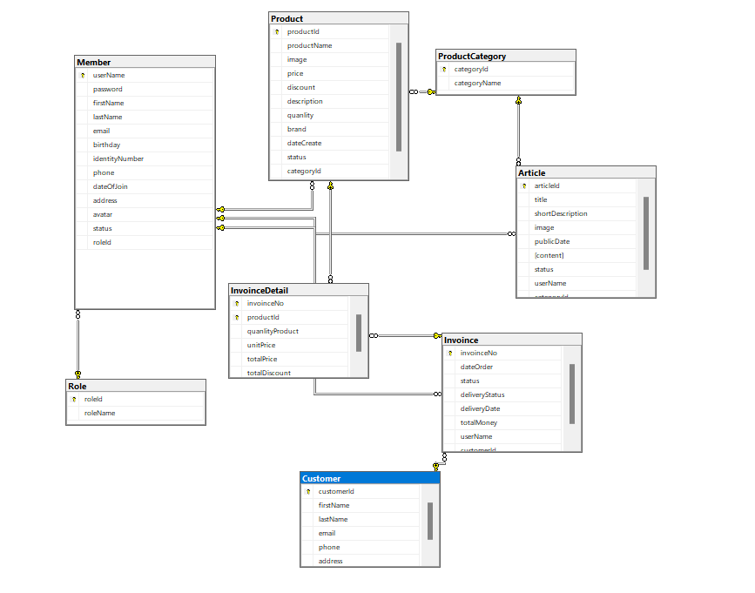

Hình 3.1 Cơ sở dữ liệu.

**3.3.1 Thực thể Product (Sản phẩm):**

|  |  |  |
| --- | --- | --- |
| Tên trường | Ràng buộc | Mô tả |
| productId | Khóa chính | ID của sản phẩm |
| productName |  | Tên của sản phẩm. |
| image |  | Hình ảnh của sản phẩm. |
| price |  | Giá của sản phẩm. |
| discount |  | Mức giảm giá của sản phẩm. |
| description |  | Mô tả về sản phẩm. |
| quantity |  | Đánh giá của sản phẩm. |
| brand |  | Thông tin về nhãn hiệu của sản phẩm. |
| dateCreate |  | Ngày tạo ra sản phẩm. |
| status |  | Mô tả. |
| categoryId |  | ID của danh mục mà sản phẩm thuộc về |
| userName |  | Tên người dùng. |

**3.3.2 Thực thể Member (Người dùng):**

|  |  |  |
| --- | --- | --- |
| Tên trường | Ràng buộc | Mô tả |
| userName | Khóa chính | Tên người dùng |
| password |  | Mật khẩu người dùng. |
| firstName |  | Họ của người dùng. |
| lastName |  | Tên người dùng. |
| email |  | Địa chỉ email của người dùng. |
| birthday |  | Ngày sinh của người dùng. |
| identityNumber |  | Số căn cước công dân của người dùng. |
| phone |  | Số điện thoại của người dùng. |
| dateOfJoin |  | Ngày gia nhập. |
| avatar |  | Hình đại diện của người dùng. |
| status |  | Mô tả. |
| roleId |  | Đại diện cho vai trò của người dùng. |

**3.3.3 Thực thể Contact (Liên hệ):**

|  |  |  |
| --- | --- | --- |
| Tên trường | Ràng buộc | Mô tả |
| id | Khóa chính | Địn danh id của người dùng. |
| dateContact |  | Ngày liên hệ |
| name |  | Tên của người dùn liên hê. |
| email |  | Địa chỉ email người liên hệ. |
| message |  | Nội dung tên nhắn của người liên hệ |

**3.2.4 Thực thể InvoinceDetail (Chi tiết hóa đơn ):**

|  |  |  |
| --- | --- | --- |
| Tên truờng | Ràng buộc | Mô tả |
| invoiceNo | Khóa chính | Số hóa đơn. |
| productId | Khóa chính | ID của sản phẩm trong hóa đơn. |
| quantityProduct |  | Số lượng sản phẩm trong hóa đơn. |
| unitPrice |  | Giá của một sản phẩm. |
| totalPrice |  | Tổng giá trị của một loại sản phẩm trong hóa đơn. |
| totalDiscount |  | Tổng giảm giá của một loại sản phẩm trong hóa đơn. |

**3.3.5 Thực thể Invoince ( Hóa đơn):**

|  |  |  |
| --- | --- | --- |
| Tên trường | Ràng buộc | Mô tả |
| invoiceNo | Khóa chính | Số hóa đơn. |
| dateOrder |  | Ngày tạo ra hóa đơn |
| status |  | Mô tả. |
| deliveryDate |  | Ngày giao hàng của hóa đơn. |
| deliveryStatus |  | Trạng thái giao hàng của hóa đơn. |
| totalMoney |  | Tổng số tiền của hóa đơn. |
| userName |  | Tên khách hàng thanh toán đến hóa đơn. |
| customerId |  |  |

**3.4 Sơ đồ DFD**

**3.4.1 Sơ đồ DFD mức ngữ cảnh:**

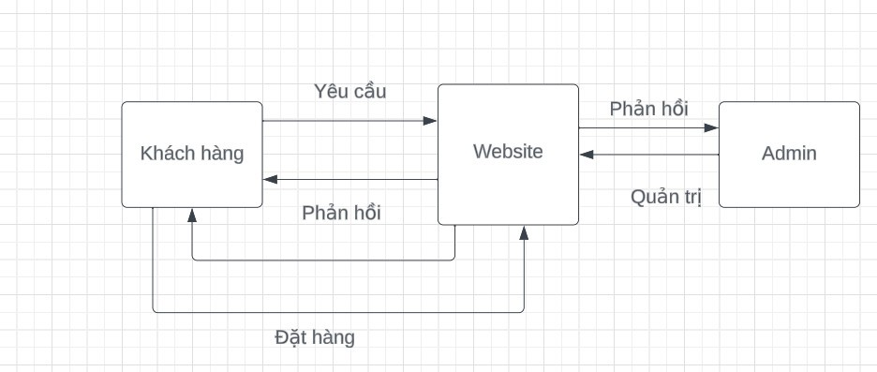

Hình 3.2 Sơ đồ DFD mức ngữ cảnh.

**3.4.2 Sơ đồ DFD mức 0:**

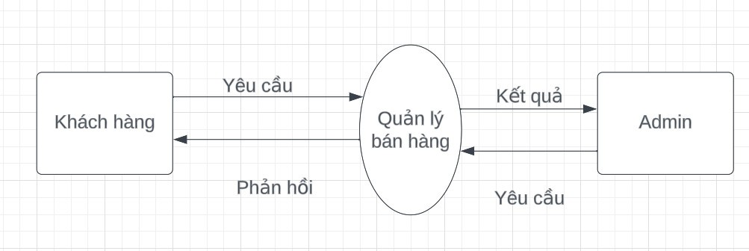

Hình 3.3 Sơ đồ DFD mức 0.

**3.4.3 Sơ dồ DFD mức 1:**

**3.4.3.1 Sơ đồ DFD đặt đơn hàng:**

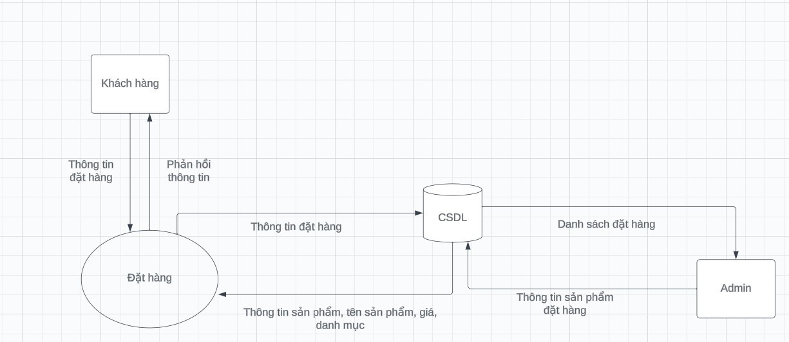

Hình 3.4 Sơ đồ DFD đặt đơn hàng.

**3.4.3.2 Sơ đồ DFD tìm kiếm sản phẩm:**

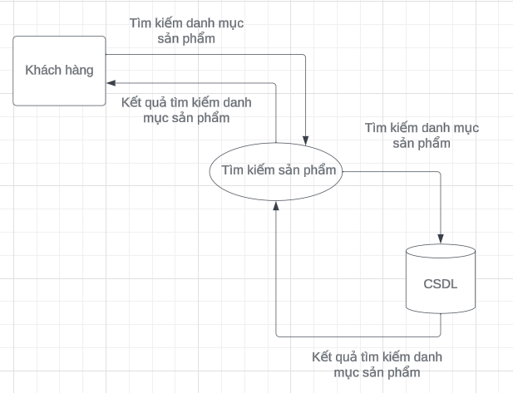

Hình 3.5 Sơ đồ DFD tìm kiếm sản phẩm.

**3.4.3.3 Sơ đồ DFD đăng kí tài khoản:**

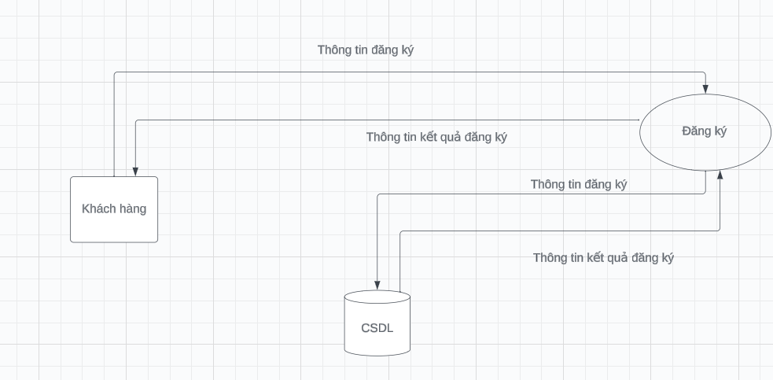

Hình 3.6 Sơ đồ DFD đăng kí tài khoản.

**3.4.3.4 Sơ đồ DFD đăng nhập tài khoản:**

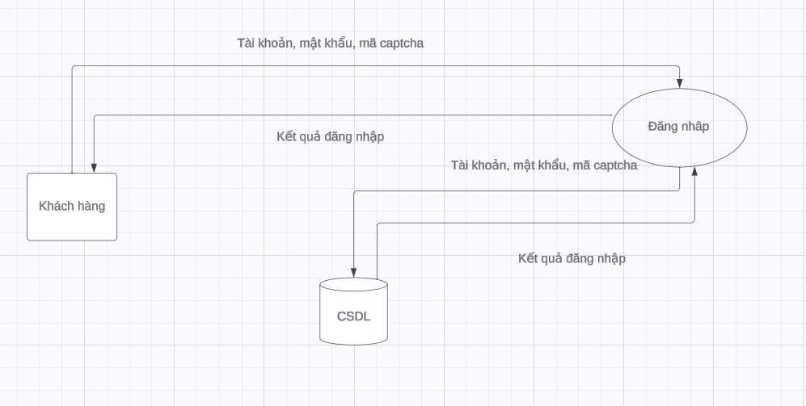

Hình 3.7 Sơ đồ DFD đăng nhập tài khoản.

**3.4.3.5 Sơ đồ DFD quyền của Admin:**

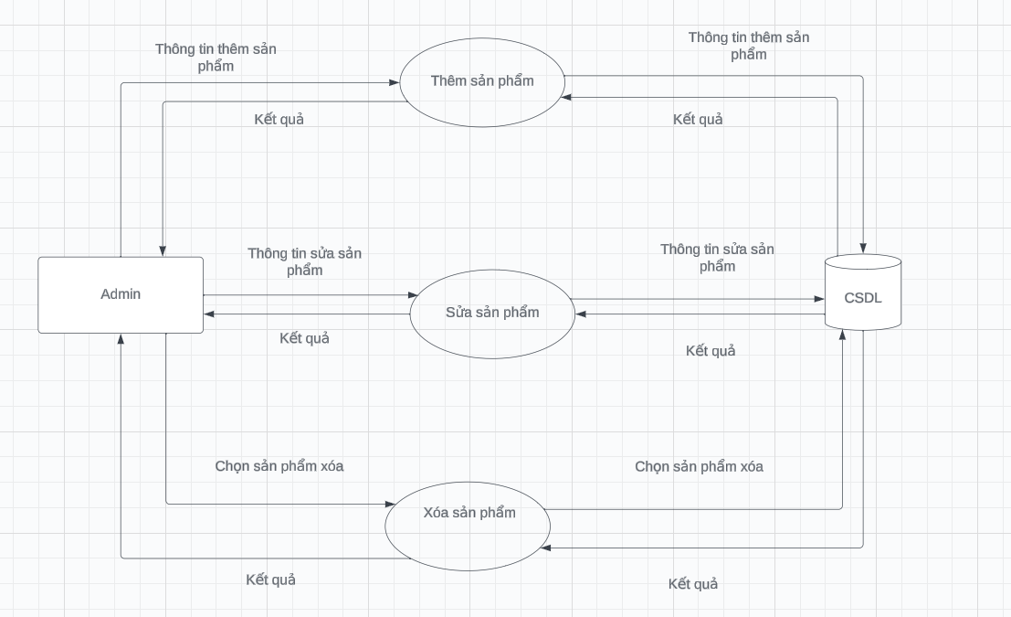

Hình 3.8 Sơ đồ DFD quyền của Admin.

**CHƯƠNG 4: KẾT QUẢ NGHIÊN CỨU**

**4.1 Giao diện trang chủ:**

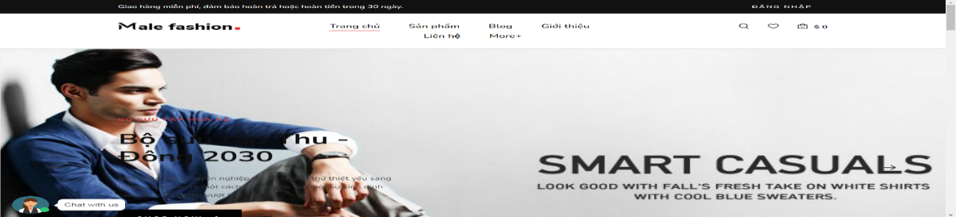

Hình 4.1 Giao diện trang chủ Banner 1.

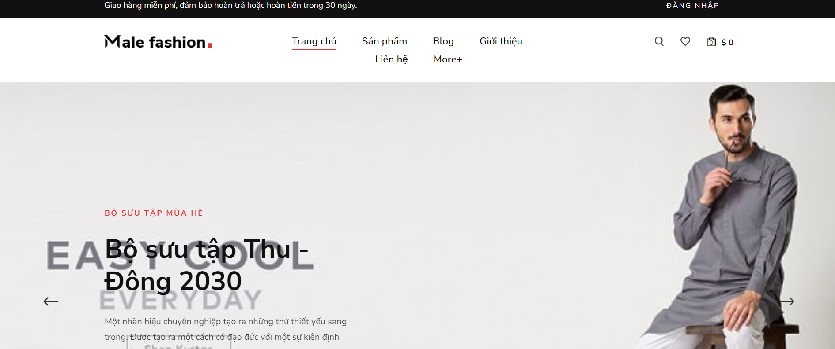

Hình 4.2 Giao diện trang chủ Banner 2.

Banner động giới thiệu trang chủ. Trên Banner có các button “Trang chủ”, “Sản phẩm”, “Blog”, “Giới thiệu”, “Liên hệ”. Khi người dùng nhấn vào sẽ nhảy qua trang như tên button.

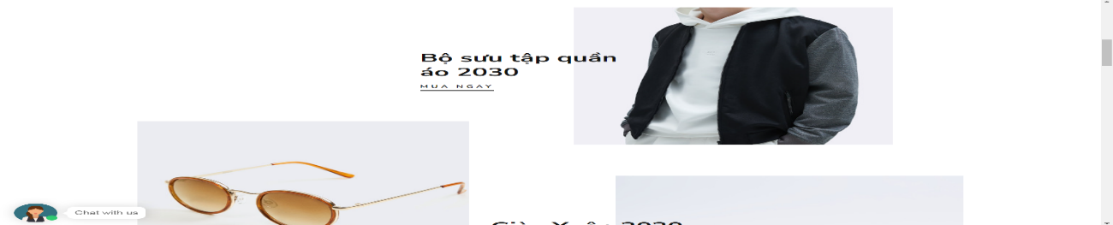

Hình 4.3 Giao diện trang chủ bộ sưu tập.

Đây là nơi chứ các bộ sưu tập của website, khi người dùng nhấn vào “Mua ngay”. Người dùng sẽ di chuyển qua trang sản phẩm.

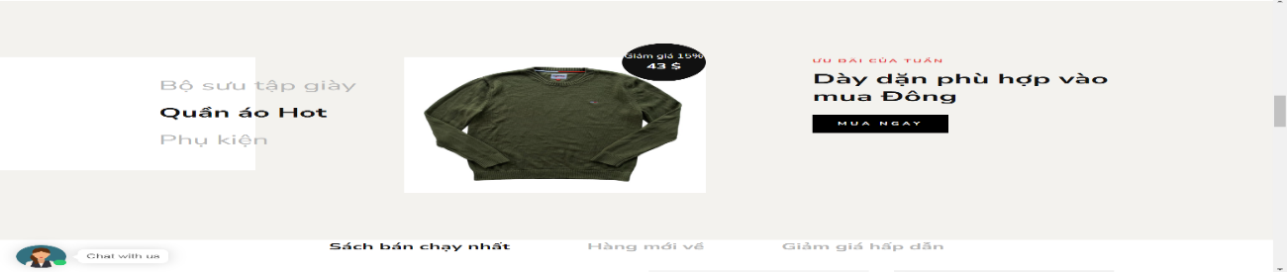

Hình 4.4 Giao diện trang chủ sản phẩm nổi bật.

Đây là nơi chứa sản phẩm bật của shop, khi người dùng nhấn vào “Mua ngay”. Người dùng sẽ di chuyển qua trang sản phẩm.

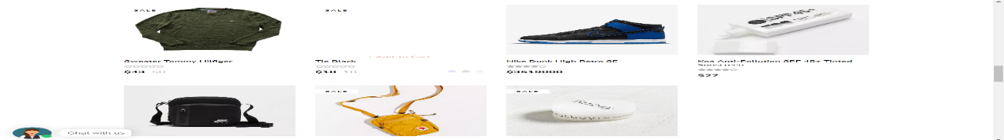.

Hình 4.5 Giao diện trang chủ liệt kê sản phẩm.

Liệt kê một số sản phẩm của website một các ngẫu nhiên.

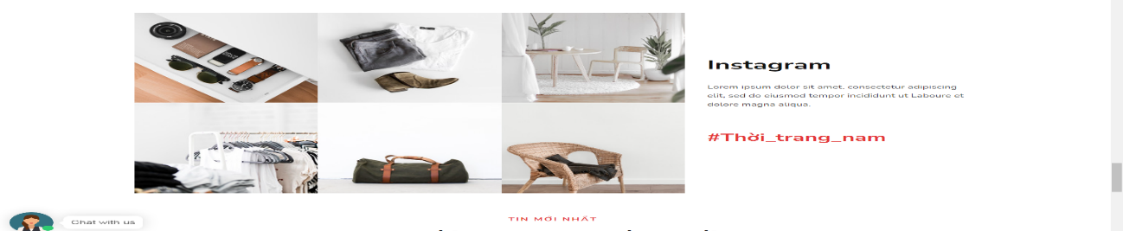

Hình 4.6 Giao diện trang chủ giới thiệu trang Instagarm.

Giới thiệu trang mang xã hội mà Admin đã lập cho người dùng có theo dõi tin tức song song với trang website.

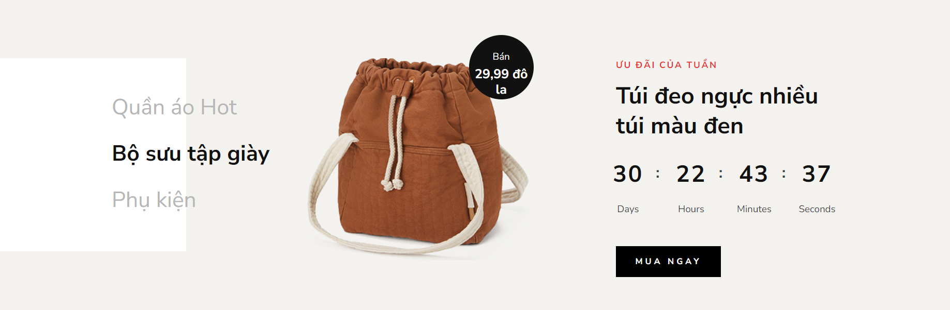

Hình 4.7 Giao diện trang chủ sản phẩm đang sale.

Hiển thị sản phẩm đang có chương trình giảm giá có hạn trong 30 ngày. Khi người dùng nhấp vào “Mua ngay” sẽ được chuyển qua trang sản phẩm.

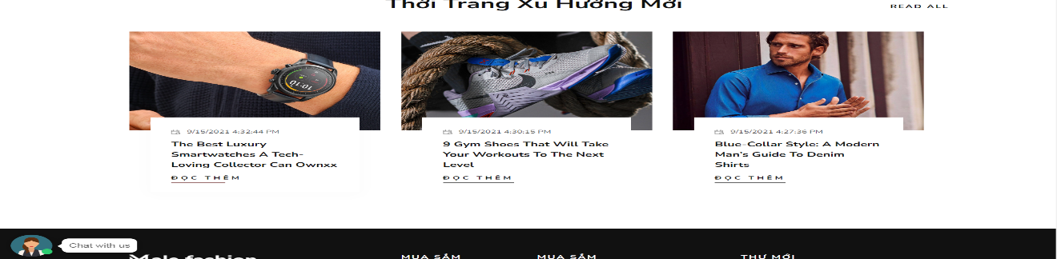

Hình 4.8 Giao diện trang chủ Blog.

Giới thiệu các Blog được Admin đăng lên để chia sẻ thông tin, xu hướng liên quan đến thời trang cho người dùng có thể kham khảo.

**4.2 Giao diện chat bot:**

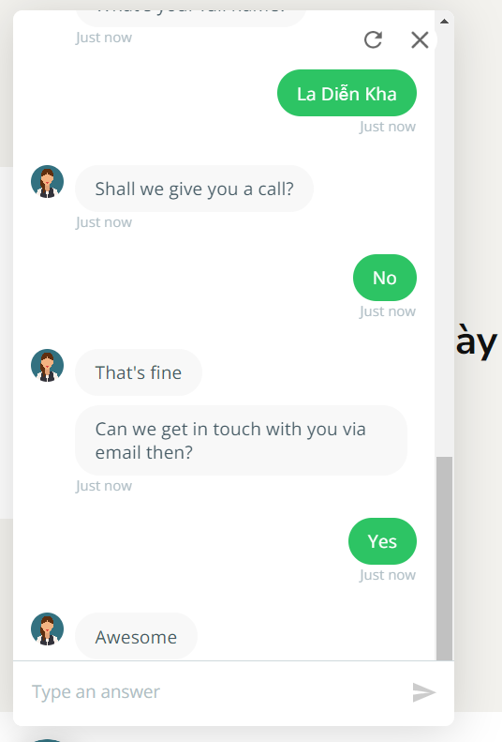

Hình 4.9 Giao diện chat bot.

Tạo ra một trang nhắn tin, người dùng sẽ được chat bot hỏi về họ và tên, email, số điện thoại nhằm cung cấp thông tin cho Admin.

**4.3 Giao diện đăng nhập Admin:**

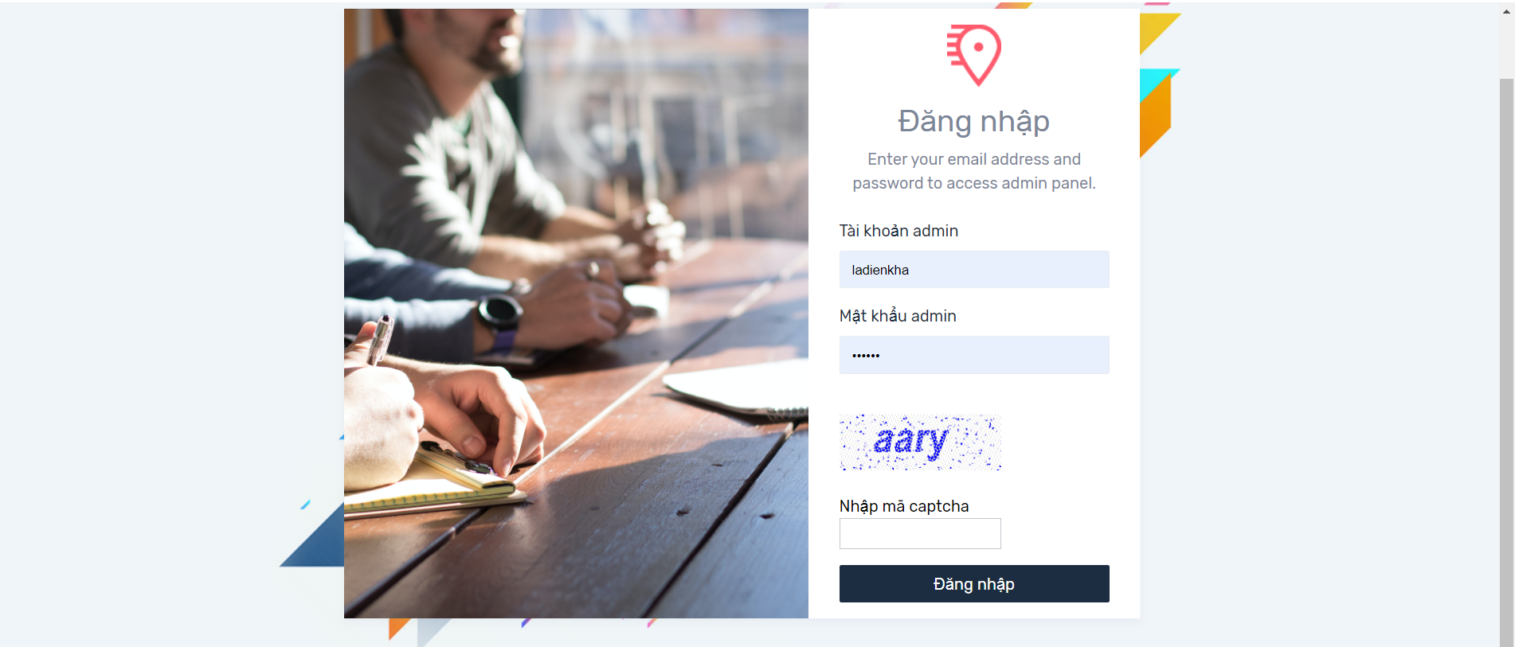

Hình 4.10 Giao diện đăng nhập Admin.

Trang đăng nhập Admin yêu cầu Admin đăng nhập đúng tài khoản, mật khẩu, mã captcha để được vào trang đăng nhập của Admin. Nếu sai yêu cầu nhập lại.

**4.4 Giao diện đăng nhập khách hàng:**

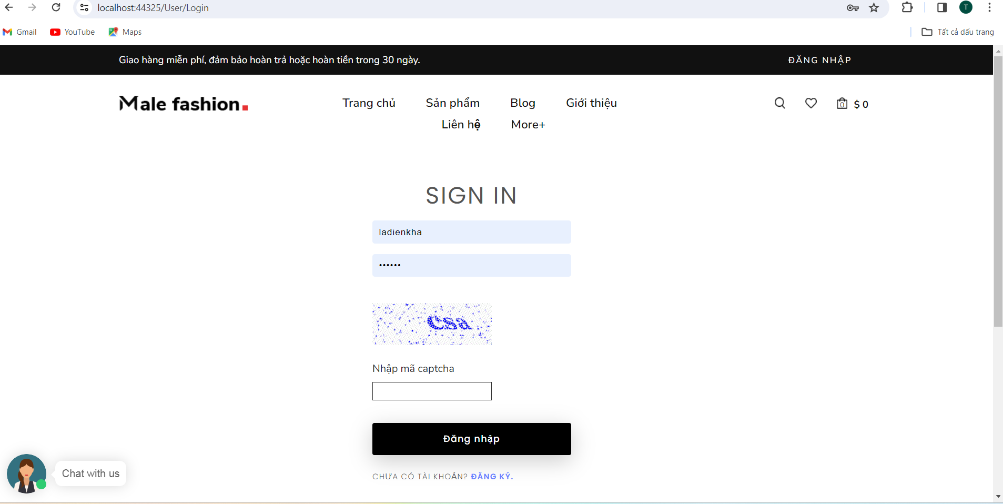

Hình 4.11 Giao diện đăng nhập khách hàng.

Trang đăng nhập Khách hàng yêu cầu Khách hàng đăng nhập đúng tài khoản, mật khẩu, mã captcha để được vào trang chủ của website. Nếu sai yêu cầu nhập lại.

**4.5 Giao diện trang Admin:**

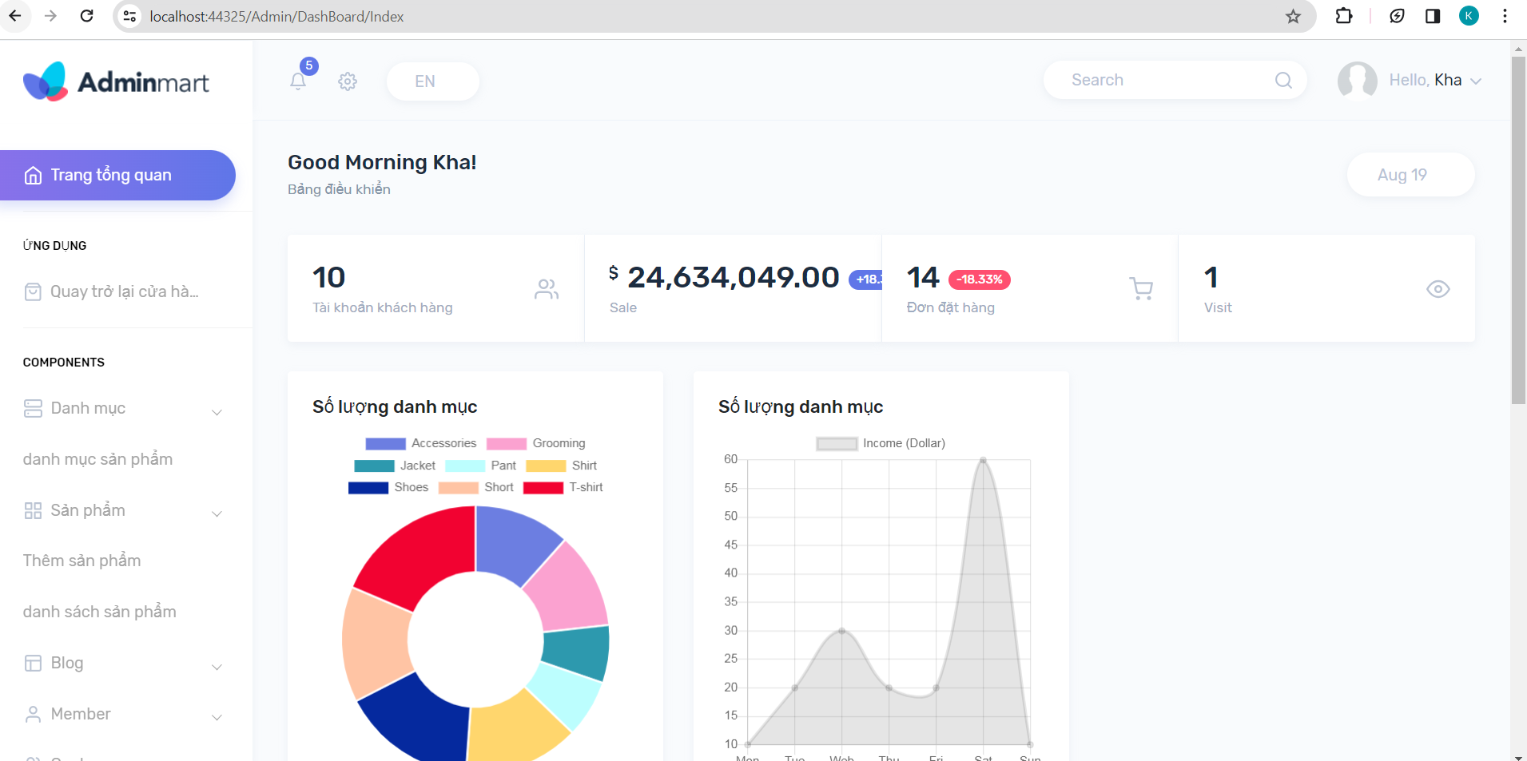

Hình 4.12 Giao diện trang Admin.

Cho phép quyền Admin có khả năng thêm mới các sản phẩm vào cửa hàng trực tuyến, bao gồm thông tin về tên sản phẩm, giá, mô tả, hình ảnh, danh mục,giảm giá và đánh giá, giúp duy trì cập nhật danh mục sản phẩm của cửa hàng.

Admin có thể tạo và quản lý các danh mục sản phẩm để sắp xếp và phân loại sản phẩm một cách hiệu quả, cho khách hàng dễ dàng tìm kiếm và duyệt qua sản phẩm trong cửa hàng.

Admin có trách nhiệm xác nhận các đơn hàng được đặt bởi khách hàng. Việc xác nhận đơn hàng đảm bảo rằng sản phẩm sẽ được chuẩn bị và vận chuyển đúng cách.

Có khả năng quản lý các đơn hàng, bao gồm xem trạng thái của đơn hàng. Điều này giúp tối ưu hóa quá trình giao hàng và cung cấp thông tin chính xác cho khách hàng.

Admin có thể tạo và quản lý nội dung Blog để chia sẻ thông tin, xu hướng thời trang, hoặc các thông điệp quảng cáo, các Blog có thể giúp tăng cường tương tác với khách hàng và tạo ra nội dung giá trị cho cửa hàng.

Admin có khả năng quản lý thông tin khách hàng, bao gồm xem danh sách khách hàng, thông tin liên hệ, cung cấp dịch vụ chăm sóc khách hàng tốt hơn và xây dựng mối quan hệ lâu dài.

Cung cấp khả năng xem tổng doanh thu của cửa hàng. Admin đánh giá hiệu suất kinh doanh và đưa ra các quyết định chiến lược cho tương lai.

**4.6 Giao diện trang sản phẩm:**

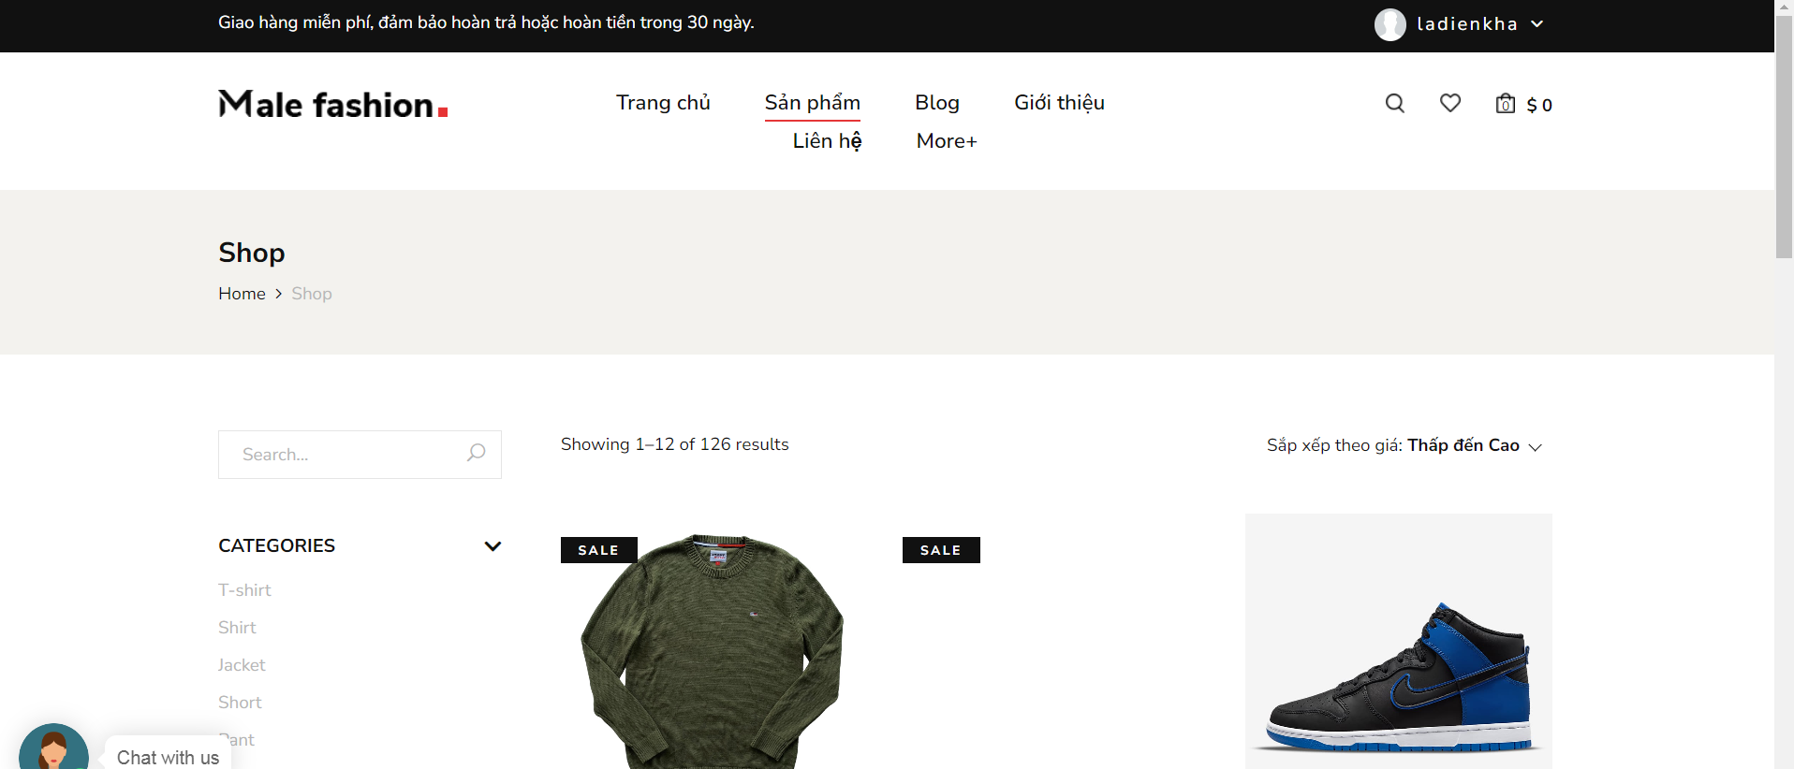

Hình 4.13 Giao diện trang sản phẩm.

Hiển thị danh sách sản phẩm ngẫu nhiên giúp tạo trải nghiệm mua sắm thú vị và đa dạng cho khách hàng có thể kích thích khám phá và tăng khả năng khách hàng tìm thấy sản phẩm mới và thú vị.

Cung cấp khả năng tìm kiếm sản phẩm dựa trên danh mục giúp khách hàng dễ dàng lọc và tìm kiếm sản phẩm theo sở thích cụ thể của khách hàng.

Cho phép khách hàng lựa chọn sản phẩm và thêm vào giỏ hàng để chuẩn bị cho quá trình thanh toán.

Cho phép người dùng xem chi tiết về mỗi sản phẩm, bao gồm thông tin, mô tả, giá cả và hình ảnh, giúp khách hàng hiểu rõ hơn về sản phẩm trước khi quyết định mua.

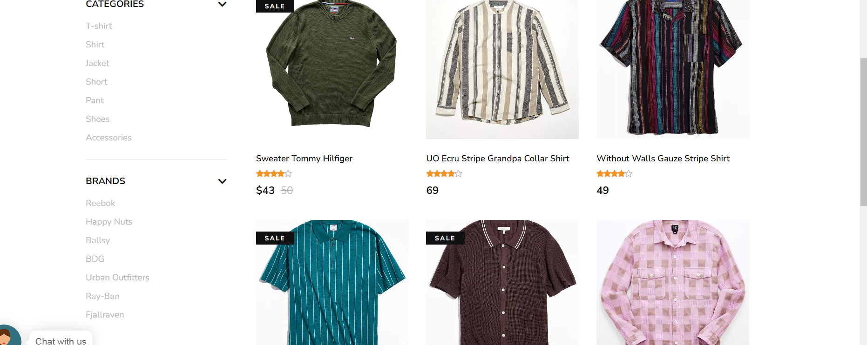

Hình 4.14 Giao diện sản phẩm tìm kiếm theo danh mục Shirt.

**4.7 Giao diện giỏ hàng:**

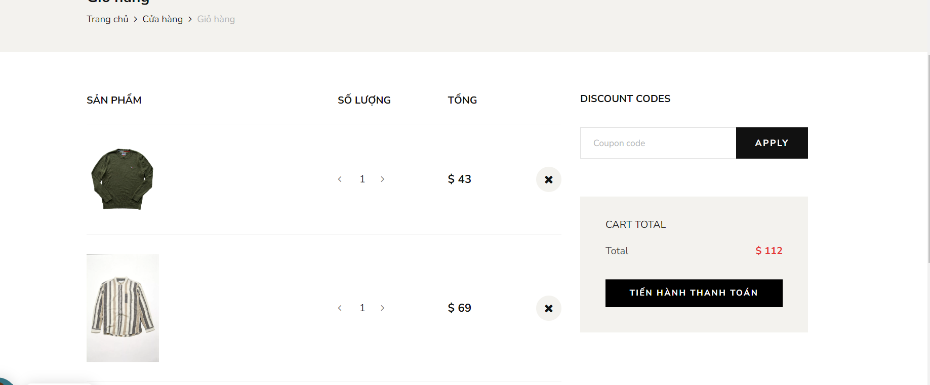

Hình 4.15 Giao diện trang giỏ hàng.

Cho phép khách hàng xem chi tiết giỏ hàng của mình, bao gồm danh sách sản phẩm, số lượng, giá cả và tổng cộng, giúp khách hàng kiểm tra và xác nhận thông tin đặt hàng trước khi thanh toán.

Cung cấp khả năng điều chỉnh số lượng của từng sản phẩm trong giỏ hàng hoặc xóa bỏ sản phẩm không mong muốn.

Tự động tính toán tổng cộng giá trị đơn hàng và cập nhật thông tin giá khi khách hàng thay đổi số lượng hoặc xóa sản phẩm, giúp khách hàng dễ dàng kiểm soát chi phí và quyết định tiếp tục thanh toán.

Cung cấp nút hoặc liên kết để khách hàng có thể tiếp tục mua sắm và thêm sản phẩm khác vào giỏ hàng.

**4.8 Giao diện thanh toán hóa đơn:**

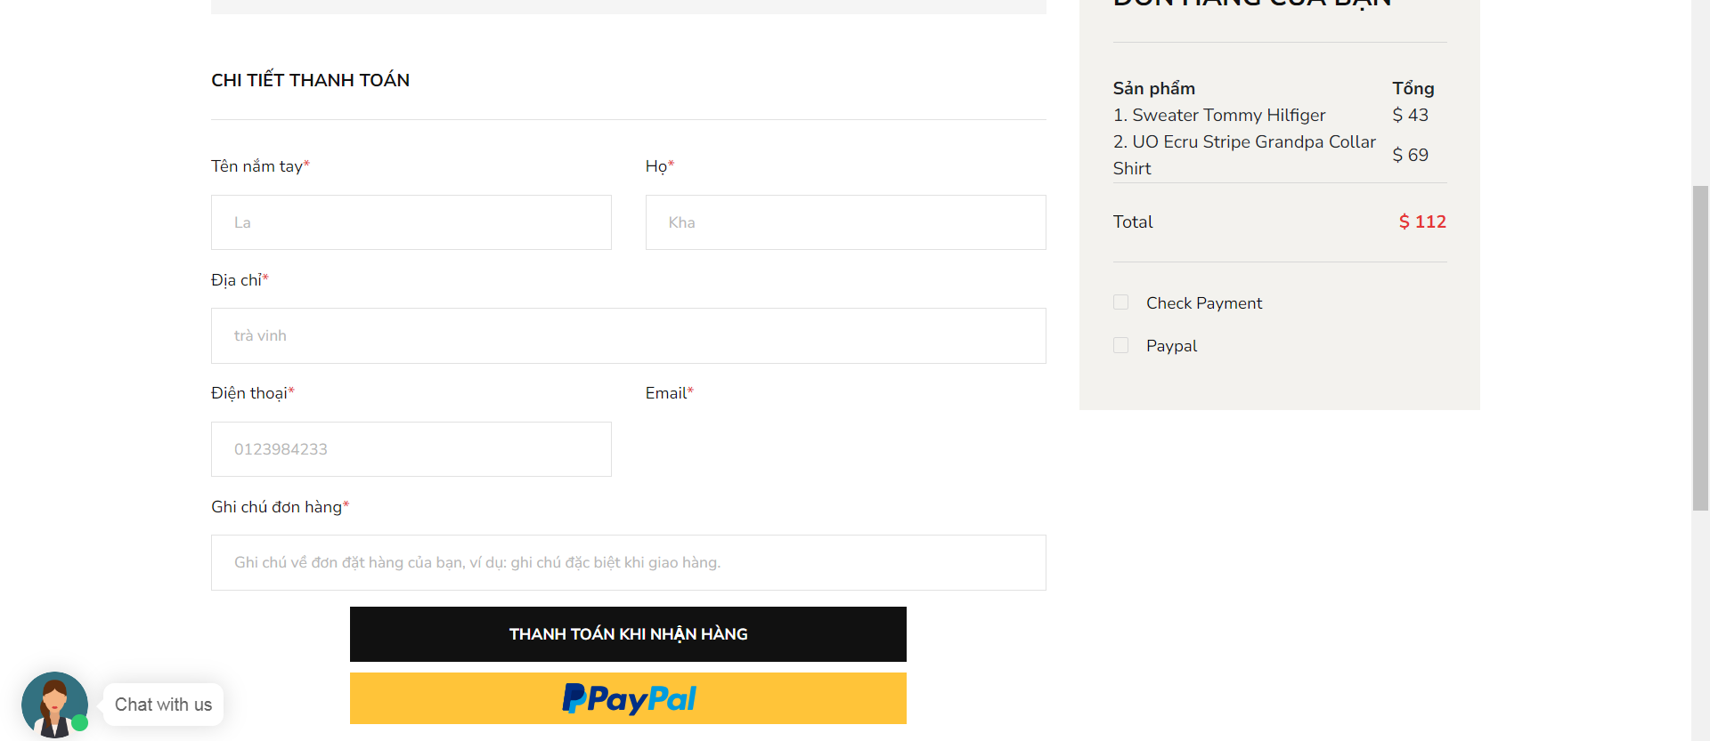

Hình 4.16 Giao diện thanh toán.

Tự động điền thông tin tài khoản khách hàng họ và tên, địa chỉ từ thông tin đăng ký trước đó, giúp giảm thời gian và công sức mà khách hàng phải bỏ ra khi điền thông tin.

Khách hàng có thể ghi chú cho đơn hàng của mình nếu cần. Ghi chú này có thể liên quan đến yêu cầu đặc biệt, yêu cầu giao hàng hoặc bất kỳ thông tin nào khác mà khách hàng muốn chia sẻ.

Cho phép khách hàng chọn phương thức thanh toán phù hợp với khách hàng. Các phương thức thanh toán thường bao gồm thẻ tín dụng và thanh toán khi nhận hàng.

Khách hàng có thể xác nhận hoặc thay đổi địa chỉ giao hàng nếu cần thiết, giúp đảm bảo rằng sản phẩm sẽ được gửi đến đúng địa chỉ mà khách hàng mong đợi.

Hiển thị tổng cộng giá trị đơn hàng, bao gồm giá sản phẩm. Điều này giúp khách hàng xác định và xác nhận số tiền cần thanh toán.

Cho phép khách hàng lựa chọn giữa thanh toán trước và thanh toán khi nhận hàng. Quyết định này mang lại sự linh hoạt và thuận tiện cho khách hàng tùy thuộc vào sở thích và ưu tiên cá nhân của khách hàng.

**4.9 Giao diện xem đơn hàng sau khi thanh toán:**

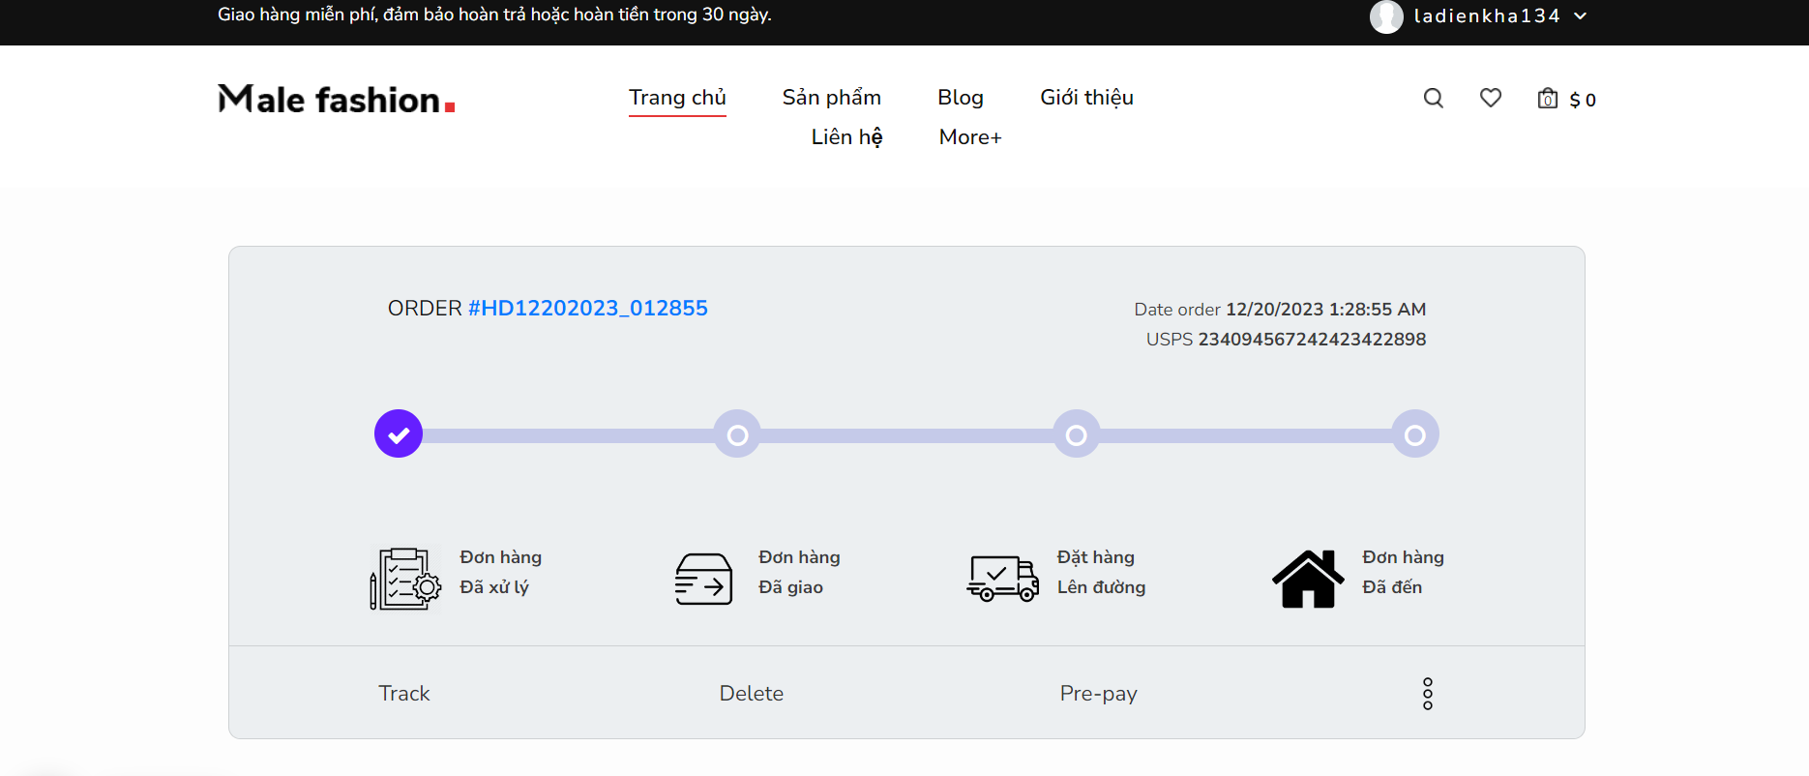

Hình 4.17 Xem đơn hàng sau thanh toán.

Hiển thị trạng thái hiện tại của đơn hàng sau khi đặt xong, trong trường hợp này là "Đang được xử lý". Khách hàng có thể theo dõi quá trình xử lý đơn hàng từ khi đặt hàng cho đến khi giao hàng.



Hình 4.18 Admin xác nhận đơn hàng.

Admin xem danh sách đơn hàng đang chờ duyệt và thực hiện các thao tác liên quan đến xác nhận và xử lý đơn hàng.

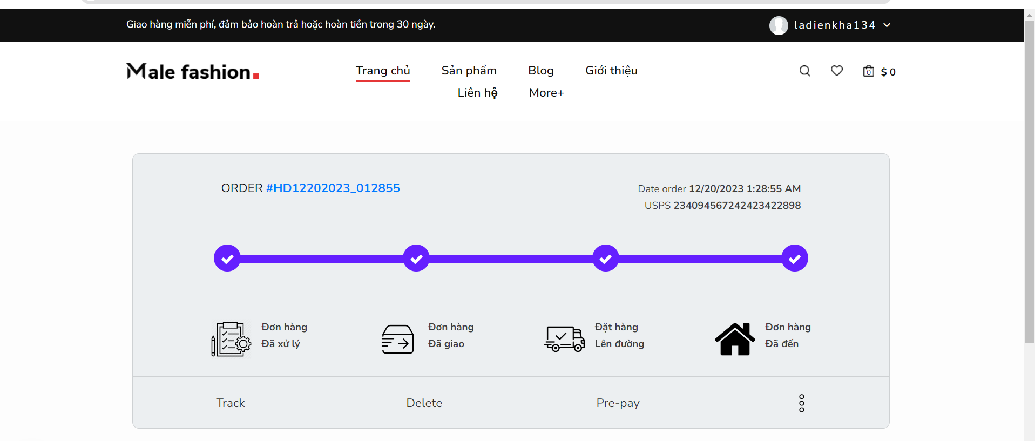

Hình 4.19 Hoàn tất nhận đơn hàng.

Khi đơn hàng đã được Admin duyệt thì sẽ gửi đi và thông báo hoàn tất đơn hàng để thông báo cho khách hàng về việc đơn hàng của khách hàng đã được gửi đi và đang trên đường đến.

**4.10 Giao diện thêm danh mục sản phẩm:**

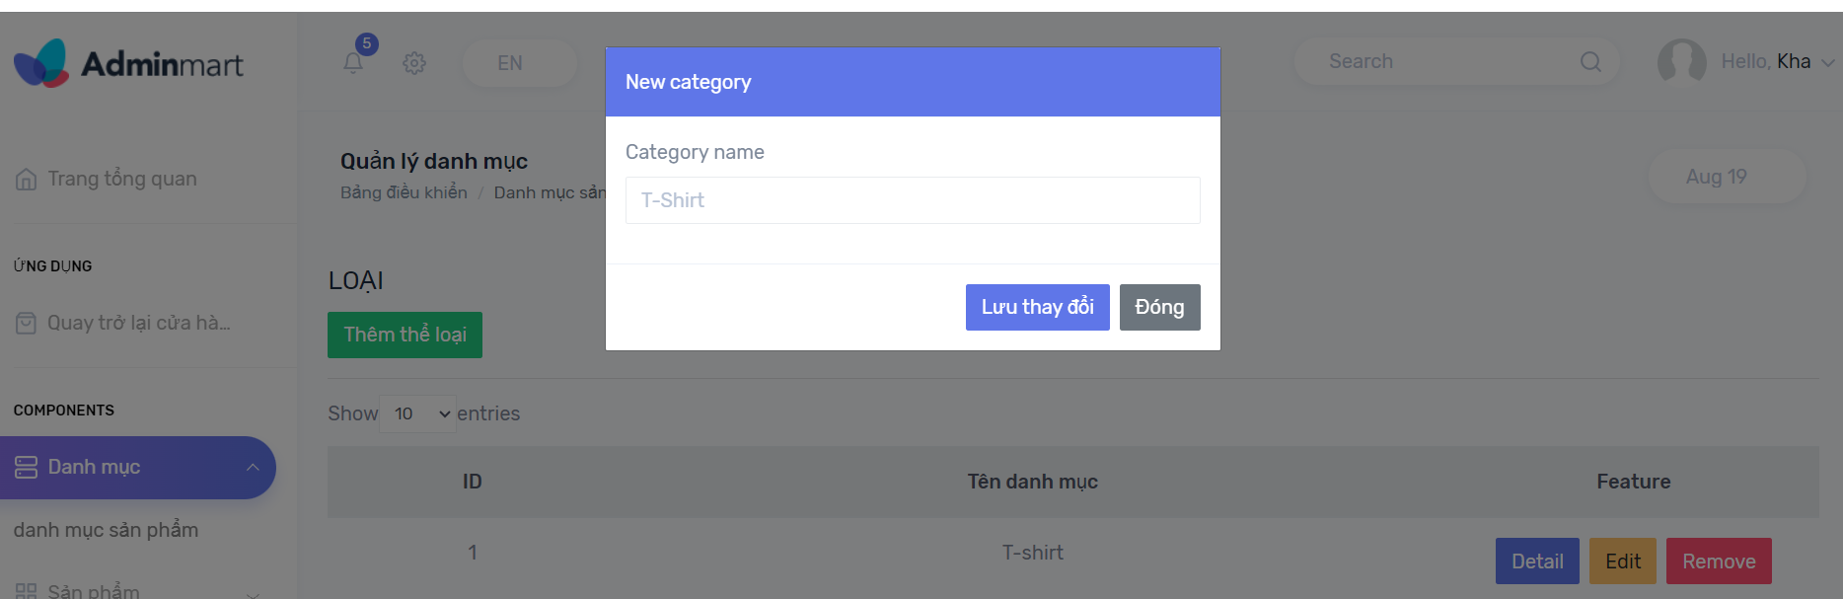

Hình 4.20 Giao diện thêm danh mục sản phẩm.

Cho phép Admin thêm danh mục sản phẩm mới bằng cách nhập tên danh mục, tạo ra cấu trúc tổ chức sản phẩm và người dùng dễ dàng tìm kiếm và lựa chọn sản phẩm.

Cung cấp khả năng sửa đổi thông tin của danh mục, bao gồm việc thay đổi tên khác về danh mục sản phẩm.

Cho phép admin xóa danh mục sản phẩm nếu không cần.

**4.11 Giao điện thêm sản phẩm:**

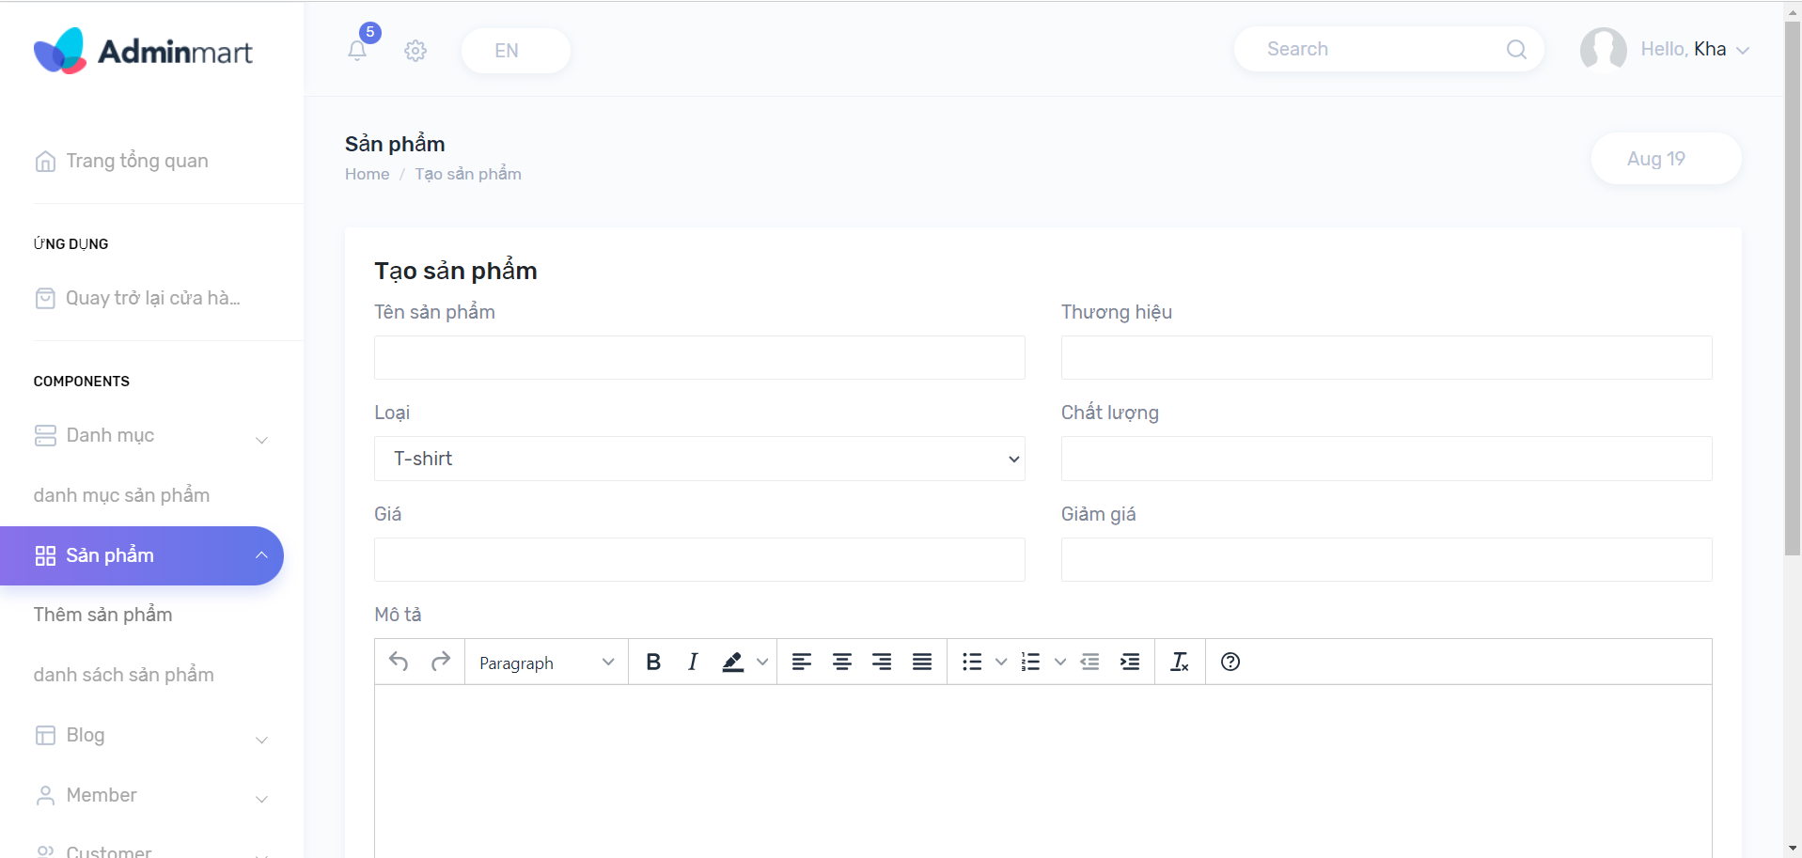

Hình 4.21 Giao diện thêm sản phẩm.

Admin nhập tên của sản phẩm, là thông tin quan trọng để người dùng dễ dàng nhận biết và tìm kiếm sản phẩm.

Admin chọn loại sản phẩm, giúp phân loại sản phẩm vào các danh mục. Tạo cấu trúc tổ chức cho cửa hàng và khách hàng dễ tìm kiếm.

Admin nhập giá bán cho sản phẩm, để hiển thị giá cụ thể cho người mua và tính toán tổng giá trị đơn hàng.

Admin nhập thông tin về thương hiệu của sản phẩm, tăng giá trị thương hiệu và người dùng có thể tìm kiếm sản phẩm dựa trên thương hiệu cụ thể.

Admin nhập đánh giá của sản phẩm được tính bằng sao.

Admin nhập số phẩm trăm giảm giá nếu sản phẩm khuyến mãi hoặc có giá ưu đãi đặc biệt, hỗ trợ chiến lược giá bán và kích thích mua sắm.

Admin nhập mô tả chi tiết về sản phẩm, bao gồm các tên sản phẩm, đặc điểm, và mọi thông tin liên quan cần thiết để khách hàng mua hiểu rõ về sản phẩm.

Admin tải lên hình ảnh sản phẩm, người mua có cái nhìn thực tế về sản phẩm.

Admin xác nhận thông tin đã nhập và lưu lại sản phẩm vào cơ sở dữ liệu của hệ thống, làm cho sản phẩm trở nên hiển thị trên trang web.

**4.12 Giao diện xem đơn đặt hàng:**

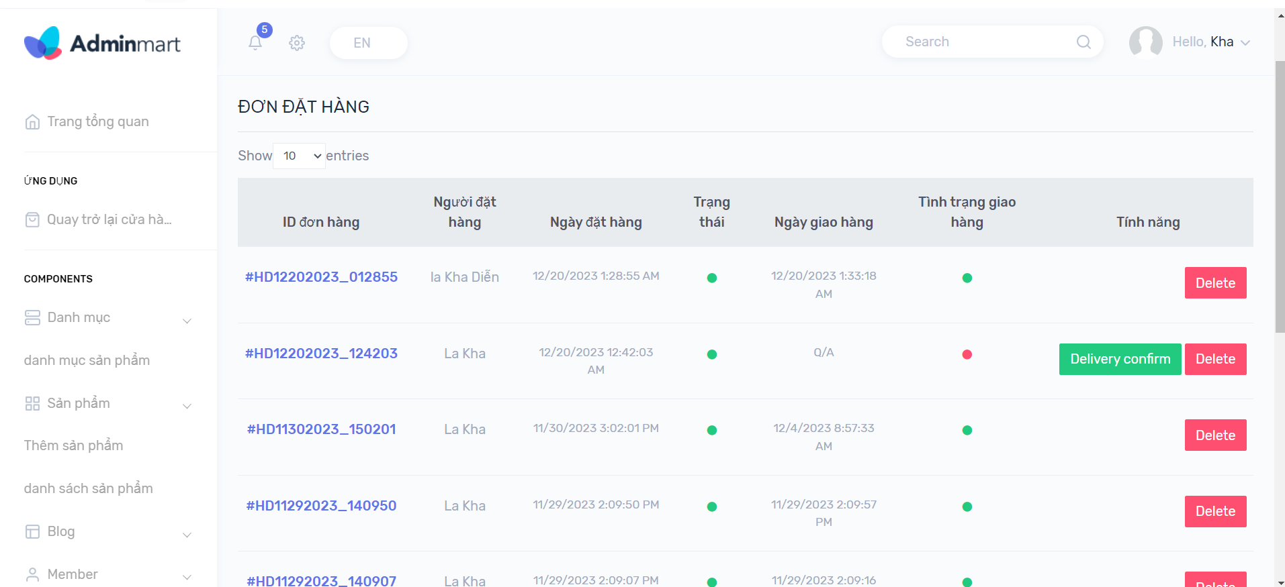

Hình 4.22 Giao diện xem đơn hàng.

Khi khách hàng đơn hàng sẽ được tạo và Admin sẽ xác nhận đơn hàng. Lúc đó đơn hàng sẽ được giao đi.

Admin xem danh sách tất cả các đơn đặt hàng đã được khách hàng đặt. Admin xem tình trạng và chi tiết từng sản phẩm có trong đơn hàng.

Cung cấp cho Admin chi tiết về mỗi đơn hàng, bao gồm sản phẩm, số lượng, giá cả và thông tin liên quan khác.

**4.13 Giao diện liên hệ:**

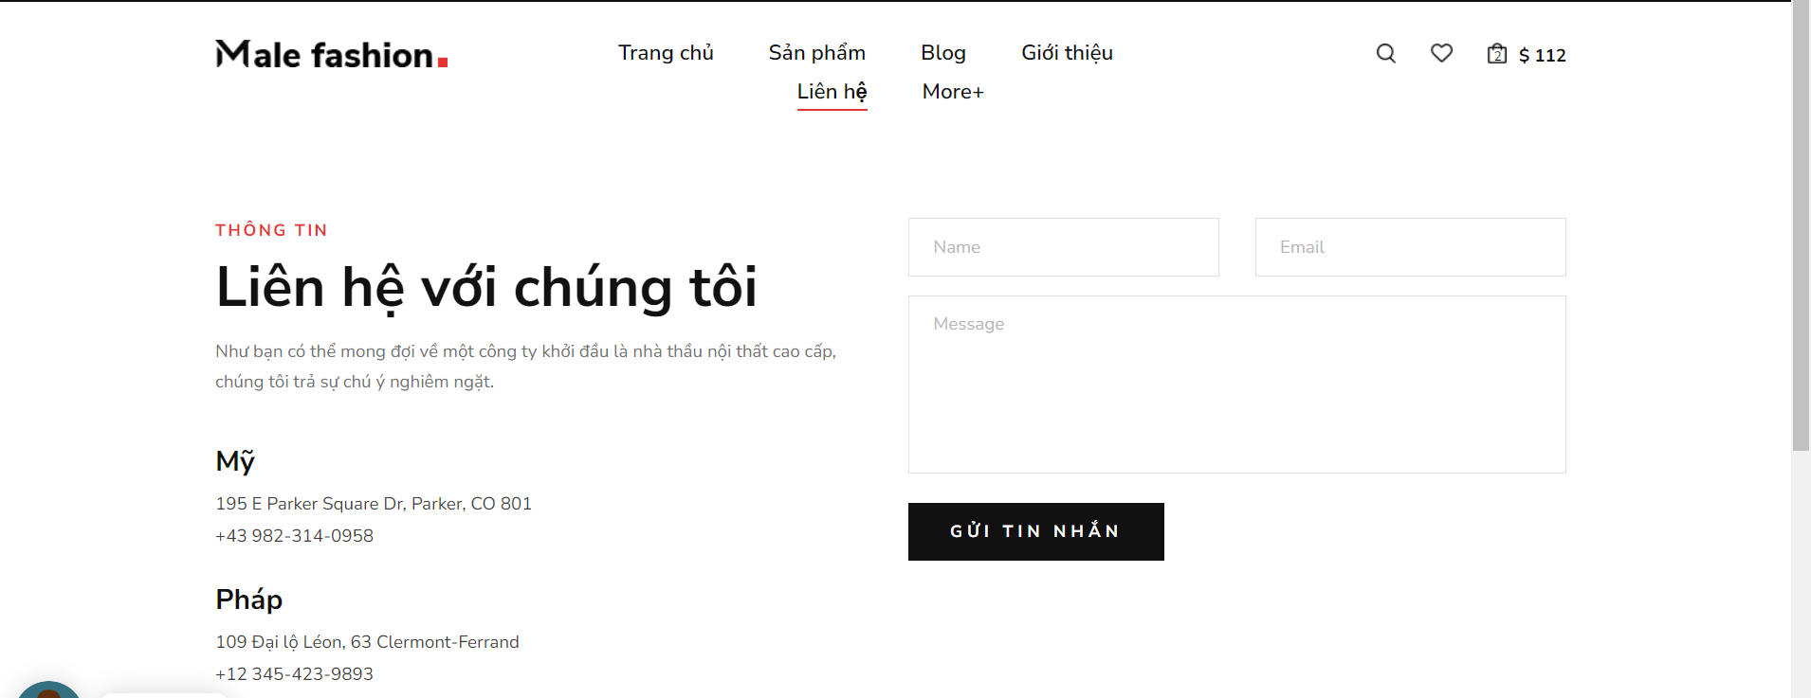

Hình 4.23 Giao diện liên hệ.

Cung cấp một trang "Liên hệ" dành cho khách hàng để khách hàng có thể truyền đạt thông tin và tương tác với Admin một cách dễ dàng. Trên trang này, khách hàng sẽ có một biểu mẫu điền thông tin cá nhân và nội dung tin nhắn.

Khách hàng có thể nhập nội dung của tin nhắn mà khách hàng muốn chia sẻ với Admin. Khách hàng có thể thể hiện yêu cầu hỗ trợ, đặt câu hỏi về sản phẩm, gửi phản ánh, hoặc chia sẻ mọi thông tin khác liên quan đến trải nghiệm mua sắm của họ.

Sau khi khách hàng điền đầy đủ thông tin, khách hàng có thể nhấn vào nút "Gửi tin nhắn" để chuyển thông tin đến Admin.

Hệ thống cung cấp một thông báo xác nhận để thông báo cho khách hàng biết rằng tin nhắn của khách hàng đã được gửi thành công.

**CHƯƠNG 5: KẾT LUẬN VÀ HƯỚNG PHÁT TRIỂN**

## 5.1 Kết luận:

## - Tương đối đầy đủ các chức năng hiển thị sản phẩm theo trang, thêm xóa sửa sản phẩm mới.

## - Người dùng dễ dàng xem chi tiết các sản phẩm cần mua.

## - Website luôn cập nhật những sản phẩm mới nhất tùy theo nhu cầu người sử dụng.

## - Giao diện đơn giản, dễ sử dụng.

## - Admin dễ dàng quản lý các sản phẩm, đơn hàng.

**5.2 Hướng phát triển:**

**-** Thêm chức năng khuyến mãi khi khách hàng là thành viên VIP, khi đến dịp sinh nhật.

**-** Thêm chức năng tính phí ship theo khoảng cách.

**-** Nâng cao thêm chức năng đánh giá và bình luận khi khách hàng mua sản phẩm.

**-** Thêm chức năng thống kê đơn hàng.

**-** Thêm thống kê danh thu theo ngày tháng năm.

**DANH MỤC TÀI LIỆU THAM KHẢO**

[1] https://vi.wikipedia.org/wiki/ASP.NET [11/12/2023]

[2] <https://bizflycloud.vn/tin-tuc/aspnet-la-gi-20181113153527162.htm> [11/12/2023]

[3] <https://fptcloud.com/bootstrap-la-gi/> [11/12/2023]

[4] <https://sqladvice.com/tong-quan-ve-sql-server/> [12/12/2023]

[5] <https://vietnix.vn/tim-hieu-mo-hinh-mvc-la-gi/> [12/12/2023]

[6] <https://www.dtechvn.com/c-la-gi-tong-quan-ve-c.html> [12/12/2023]